MS و راه های پیشگیری آن


ghaemiyeh.com

فهرست مطالب
مشخصات کتاب 5
اشاره 5
تقدیم 9
پیشگفتار: 10
فهرست مطالب 11
فصل اول: آشنایی با بیماری ام اس 12
اشاره 12
آشنایی با بیماری ام اس 13
نشانه ها 13
علت 14
عوامل خطر 16
اشاره 16
سن 16
جنسیت 17
وراثت 17
عفونت 19
نژاد 19
عوامل جغرافیایی 20
ریسک افزایش به بیماری ام اس 20
اشاره 20
عوارض 22
آمادگی برای ویزیت پزشک 23
اشاره 23
اقداماتی که شما می توانید انجام دهید 23
آنچه از پزشک باید انتظار داشت 24
آزمایشهای تشخیصی 25
اشاره 25
آزمایش خون 26
بیرون کشیدن مایع نخاعی 26
MRI 27
تستهای تحریکی 28
کاردرمانی 28
پلاسمافرز 28
تعهد و پشتیبانی 29
اشاره 29
قدم‌های زیر در تخفیف برخی علائم ام اس موثر واقع می‌شوند 30
فصل دوم نشانه های بیماری ام اس 35
اشاره 35
ام اس 36
ام اس ترس ندارد 36
علائم ام اس 37
ضعف و بی حسی 37
مشکلات بینایی 39
مشکلات گفتاری 39
هوشیاری 41
تمرکز 41
کنترل ادرار 41
سکته مغزی در مقابل ام اس 43
حملات ام اس 43
عواملی که باعث ام اس می‌شود 43
چه افرادی بیش تر مبتلا می شوند؟ 44
اشاره 44
آب وهوا 44
درمان 44
اشاره 45
درمانهای مکمل 46
ورزش 46
نگاه خوب به ام اس 48
حقایقی درباره بیماری ام اس 48
اشاره 48
اطلاعات 49
تشخیص 49
درمان سریع بیماری 50
پیگیری علائم ام اس 51
از عوامل زیر پرهیز کنید. این عوامل بیماری ام اس را بدتر می‌کنند 51
دکتر ماهر و مجرب برای بیماری خود بیابید 53
به درمانهای طبیعی نیز توجه داشته باشید 54
شغل و بیماری ام اس 55
اشاره 55
امید خود را از دست ندهید 55
بیماری ام اس و گیاه خواران 56
اشاره 56
بیماری ام اس راه رفتن را سخت می‌کند 56
سوالاتی که باید از پزشک خود بپرسید 58
ممکن است پزشک نیز سئوالات زیر را از شما بپرسد. 58
بیماری ام اس که می توان با آن زندگی کرد 59
نشانه ها، فراوانی و مسئله درمان ام اس 59
بیماران ام اس و نیاز به حمایتهای اجتماعی 60
فصل سوم تغذیه در بیماران ام اس 63
اشاره 63
تغذیه در بیماران ام اس 64
اشاره 64
وضعیت تغذیه در بیماران ام اس 64
رژیم غذایی یک عامل خطر برای ام اس 66
مواد غذایی مفید در ام اس 67
اشاره 67
اسیدهای چرب غیر اشباع 68
ویتامین D 69
مبتلایان به ام اس چی بخورند؟ چی نخورند؟ 69
گروه نان و غلات 73
نکات قابل توجه در مورد نان و غلات 73
گروه سبزی 75
اشاره 75
نکات قابل توجه در مورد سبزیجات 75
گروه میوه ها 76
اشاره 76
نکات قابل توجه در مورد میوه‌ها 76
گروه لبنیات 77
نکات قابل توجه در مورد لبنیات 77
گروه گوشت‌ها 78
اشاره 78
نکات قابل توجه در مورد گوشت‌ها 78
گروه چربی ها 79
اشاره 79
نکات قابل توجه در مورد چربی‌ها 79
منابع 81

مشخصات کتاب
سرشناسه: خیراللهی، مسیح، ۱۳۸۳- ، گردآورنده
عنوان و نام پدیدآور: MS و راه‌های پیشگیری آن/ گردآورندگان مسیح خیراللهی، سیدمحمدحسین ابطحی نائینی.
مشخصات نشر: اصفهان امیرفدک ۱۳۹۷.
دبیرستانهای پژوهش محور دکتر محمد شفیعی
مشخصات ظاهری: ۷۰ص.
شابک: ۹۷۸- ۶۲۲- ۶۵۲۱- ۳۱- ۴: ۳۵۰۰۰۰ ریال
وضعیت فهرست نویسی: فیپا
عنوان گسترده: ام اس و راه‌های پیشگیری آن
موضوع: ام. اس. (بیماری)
موضوع: Multiple sclerosis
شناسه افزوده: ابطحی نائینی، سیدمحمدحسین، ۱۳۸۳- ، گردآورنده
رده بندی کنگره: ۱۳۹۷ ۸الف ۹ خ/ RC۳۷۷
رده بندی دیویی: ۶۱۶/۸۳۴
شماره کتابشناسی ملی: ۵۵۴۳۹۳۰
ویراستار دیجیتالی: آرزو رنجبر
خیر اندیش دیجیتالی: کانون فرهنگی اندیشه اصفهان

اشاره
بسم اللّه الرحمن الرحیم
سرشناسه: خیراللهی، مسیح، ۱۳۸۳- ، گردآورنده
عنوان و نام پدیدآور: MS و راه‌های پیشگیری آن/ گردآورندگان مسیح خیراللهی، سیدمحمدحسین ابطحی نائینی.
مشخصات نشر: اصفهان امیرفدک ۱۳۹۷.
دبیرستانهای پژوهش محور دکتر محمد شفیعی
مشخصات ظاهری: ۷۰ص.
شابک: ۹۷۸- ۶۲۲- ۶۵۲۱- ۳۱- ۴: ۳۵۰۰۰۰ ریال
وضعیت فهرست نویسی: فیپا
عنوان گسترده: ام اس و راه‌های پیشگیری آن
موضوع: ام. اس. (بیماری)
موضوع: Multiple sclerosis
شناسه افزوده: ابطحی نائینی، سیدمحمدحسین، ۱۳۸۳- ، گردآورنده
رده بندی کنگره: ۱۳۹۷ ۸الف ۹ خ/ RC۳۷۷
رده بندی دیویی: ۶۱۶/۸۳۴
شماره کتابشناسی ملی: ۵۵۴۳۹۳۰
ویراستار دیجیتالی: آرزو رنجبر
خیر اندیش دیجیتالی: کانون فرهنگی اندیشه اصفهان
MS و راههای پیشگیری آن
گردآورندگان:
مسیح خیراللهی
دانش آموز پایه هشتم دبیرستان دکتر محمدشفیعی
سید محمد حسین ابطحی نائینی
دانش آموز پایه هشتم دبیرستان دکتر محمدشفیعی
انتشارات امیر فدک: اصفهان خیابان هشت بهشت غربی نبش تقاطع ملک ساختمان فدك
تلفن: ٣٢٧٣٠٣٦٠- ٠٣١ - همراه: ۰۹۱۳۳۱۳٥٦٩٤ کد پستی: ٨١٥٤٦٤٣١٥١
Fadak.mansori@gmail.com
MS و راههای پیشگیری آن
مسیح خیراللهی ۸۳- سید محمد حسین ابطحی نائینی ۸۳
آماده سازی: انتشارات امیر فدک
مدیر مسئول: دکتر محمدرضا محمد شفیعی
مدیر تولید: سیدمحمدرضا منصوری تهرانی
مدیر فنی: صالحیان- مظفری
ویراستار ادبی: جوهریان
ویراستار علمی: مظفری- نادر سلطانی- بهنام حیدری
صفحه آرا: عابدی - کاویانی
طراح جلد: کاویانی
لیتوگرافی طاها • چاپ: ملت • صحافی: ملت
چاپ اول ۱۳۹۷ • تعداد ۱۰۰۰ • قیمت: ٤٠٠٠٠ تومان
حق چاپ ۱۳۹۷، انتشارات امیر فدک
شابک: ٤- ٣١- ٦٥٢١- ٦٢٢- ۹۷۸ 4- 31- 6521- 622- 978 :ISBN
هر گونه استفاده از مطالب این کتاب اعم از بازنویسی، خلاصه سازی، نقل مطالب آموزشی، برداشت به صورت دست نویس، کپی، تکثیر و هر گونه چاپ سنتی و دیجیتال، استفاده به صورت کتاب الکترونیکی، لوح فشرده، قرار دادن مطالب بر روی اینترنت و وب سایت‌ها و هر گونه شبکه‌ی کامپیوتری دیگر و به طور کل هر گونه استفاده‌ی اشخاص حقیقی و حقوقی در جهت منافع مادی و معنوی خود، بدون اجازه ی کتبی ناشر ممنوع و بر اساس بند ۵ ماده ی ۲۳ قانون حمایت از حقوق مؤلفان و مصنفان و قوانین مربوط به جرایم رایانه‌ای کشور قابل پیگیری در محاکم قضایی است.

تقدیم
به پدر و مادرم که در سختی ها و دشواریهای زندگی همواره یاوری دلسوز و فداکار و پشتیبانی محکم و مطمئن برایم بوده اند. مسیح خیراللهی
تقدیم به: پدر و مادرم که از رفتارشان محبت و از صبرشان ایستادگی را آموختم سید محمد حسین ابطحی نائینی

پیشگفتار:
در مرکز تحقیقات و فنآوریهای نوین دمش سپاهان (دکتر محمد شفیعی) آموزش پژوهش محور را نهادینه کردیم، چراکه ایمان داریم گسترش مرزهای علم و فنآوری در جهت پیشرفت کشور در گرو کوشش پژوهشگران است و پژوهشگر با ذهن پرسش‌گرش از لایه های ابر گرفته آسمان دانش می گذرد، تا به افق های جدیدی دست یابد روح پژوهشگر، پویا و جوینده است و پوسته‌های جهل را شکافته، به قنات جاری علم دست می‌یابد و تا چشمه جوشان آن را بر کویر تشنه خویش جاری نسازد، آرام نمی‌گیرد. در مراکز پژوهش محور دکتر محمد شفیعی اعتقاد داریم؛ پژوهش هزینه نیست سرمایه است. در اقدامات پژوهشی این مراکز پژوهشی، پژوهشگران کوچک ما تلاش می‌کنند وضعیت نامطلوب را به وضعیت مطلوب تغییر دهند و یاد میگیرند درست توجه کنند و بدان‌چه که آموخته اند عمل کنند.
دانش آموزان پژوهنده ی ما می فهمند که هیچ گاه شکست در مسیر کسب دانش وجود ندارد، لذا از ناملایمات علمی و بن‌بستهای مقطعی هراسی نداشته و راه غلبه بر سدهای مجازی پیش روی کسب دانش و ارتقای علمی را خوب یاد بگیرند. علاوه براین اصول و مبنای کار گروهی را فرا گرفته تا بتوانند بر اساس خرد جمعی کار کنند. با بیش از ۲۵ سال سابقه آموزشی - پژوهشی و مدیریتی دریافته ایم که پژوهش و تحقیق مثل حروف الفبا باید از سالهای نخست آموزش شروع شده و نهادینه شود، و این امر مهم را در طرح آموزش پژوهش محور انجام داده و به نتایج شگرفی دست یافته ایم و با علم به اینکه می‌دانستیم دانش آموزان در مقاطع پایین تر توانایی های بزرگی دارند و در عمل تجربه نمودیم و نهادینه کردیم و مصمم هستیم که این امر مهم در کل کشور اجرایی شود. انشاا...
محمدرضا محمد شفیعی
مدیر مجتمع فرهنگی آموزشی تحقیقاتی دکتر محمد شفیعی

فهرست مطالب
فصل اول...8
آشنایی با بیماری ام اس...9
عوامل خطر...11
ریسک افزایش به بیماری ام اس...14
آمادگی برای ویزیت پزشک...16
آزمایشهای تشخیصی...17
تعهد و پشتیبانی...21
فصل دوم...24
ام اس...25
ام اس ترس ندارد...25
علائم ام اس...26
عواملی که باعث ام اس می شود...29
چه افرادی بیش تر مبتلا میشوند؟...30
درمان...30
حقایقی درباره بیماری ام اس...32
شغل و بیماری ام اس...36
بیماری ام اس و گیاه خواران...37
نشانه ها، فراوانی و مسئله درمان ام اس...39
بیماران ام اس و نیاز به حمایتهای اجتماعی...40
فصل سوم...42
تغذیه در بیماران ام اس...43
منابع...57

فصل اول: آشنایی با بیماری ام اس

اشاره
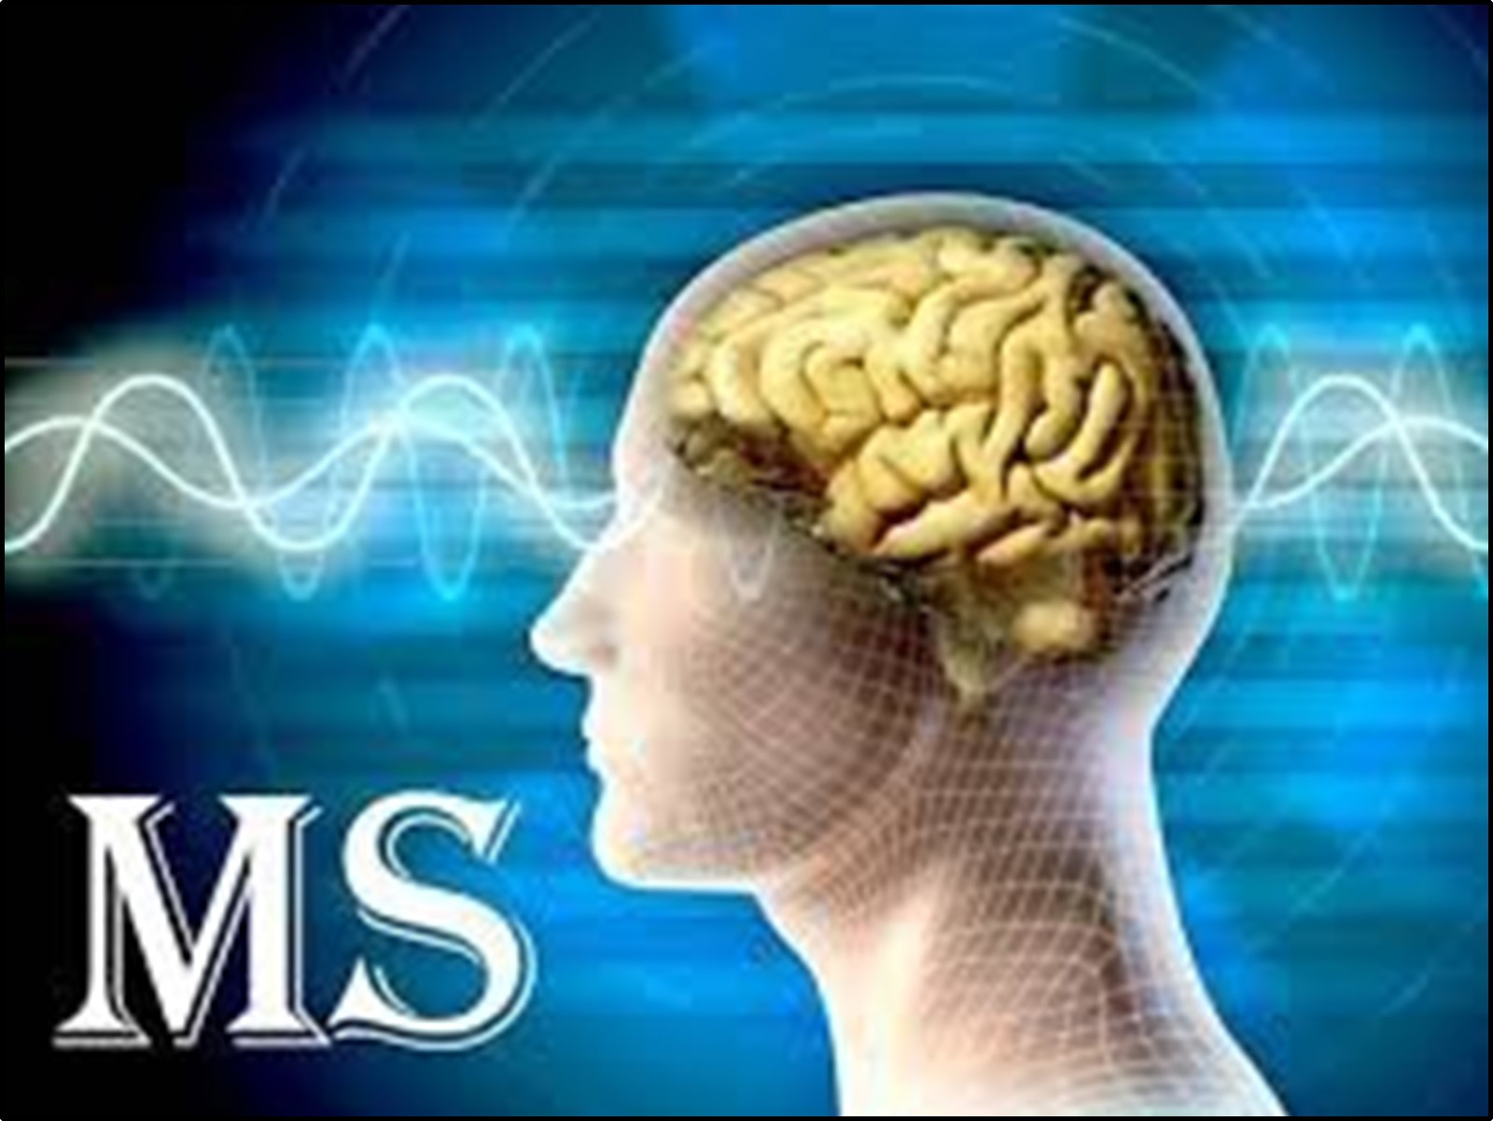

آشنایی با بیماری ام اس
ام اس یک بیماری خودایمنی است، به این معنا که سیستم ایمنی بدن به بافت‌های خودش حمله می‌کند چنین فرآیندی میلین را از بین می‌برد، غشاء چربی که فیبرهای عصبی مغز و نخاع را پوشانده و از آن‌ها محافظت میکند. ام اس نوعی بیماری التهابی مزمن، ناتوان‌کننده و اغلب پیش‌رونده در سیستم اعصاب مرکزی است، که منجر به از بین رفتن پوشش میلین تارهای عصبی میشود، و به تدریج می تواند باعث اختلال در انتقال پیام‌های عصبی بین مغز و سایر قسمتهای بدن شود. نهایتا چنین شرایطی منجر به تحلیل غیر قابل برگشت اعصاب میگردند. طیف گسترده‌ای از علائم ام اس وجود دارند، که بستگی به شدت آسیب و نوع عصب آسیب دیده دارد. بیماران مبتلا به موارد شدید ام اس، توانایی راه رفتن و تکلم را از دست میدهند. تشخیص زودهنگام ام اس مشکل است، چراکه دارای دوره های فعال و غیرفعال است، گاهی اوقات علائم برای مدت چندین ماه از بین میروند. اگرچه احتمال ابتلا به این بیماری در هر سنی وجود دارد، ولی اوج آن در سنین ۲۰ تا ۴۰ سال است، و در زنان بیش تر از مردان دیده میشود.

نشانه ها
علائم متفاوتی وجود دارند، که بستگی به محل اختلال عصب تحت تاثیـر قـرار دارند. علائم و نشانه‌های این بیماری شامل موارد زیر هستند.
بی حسی و ضعف در یکی از دست‌ها و پاها و یا هر دوی آن‌ها که معمولا در یک طرف بدن و یا پایین تنه اتفاق می افتد.
کاهش دید و یا از دست دادن کامل بینایی معمولا در یکی از چشم ها که غالبا با درد در هنگام حرکت چشم همراه است (التهاب عصب چشمی).
•
دوبینی و یا تاری دید
•
سوزش و درد در قسمتهایی از بدن.
•
احساس شوک الکتریکی که با برخی حرکات سر به فرد دست میدهد.
•
لرزه، عدم هماهنگی و یا راه رفتن لرزان.
•
خستگی
•
سرگیجه
^10- 1.jpg
بیشتر افراد مبتلا به ام اس، در مراحل اولیه بیماری عود علائم را تجربه میکنند، که به دنبال آن بهبودی نسبی یا بهبودی کامل در علایم ایجاد میشود. معمولا علائم و نشانه های بیماری ام اس با افزایش در دمای بدن تحریک شده و یا تشدید میشوند.
^10- 2.jpg

علت
ام اس یک بیماری خودایمنی است به این معنا که سیستم ایمنی بدن به بافت‌های خودش حمله می‌کند. چنین فرآیندی میلین را از بین می‌برد، غشاء چربی که فیبرهای عصبی مغز و نخاع را پوشانده و از آنها محافظت می‌کند. میلین را میتوان به عایق روی سیم های الکتریکی تشبیه کرد. زمانی که میلین آسیب می بیند، پیغام صادره در طول آن عصب متوقف شده و یا به‌کندی منتقل میشود.

پزشکان و محققین نمیدانند که چرا ام اس برخی افراد را مبتلا می سازد و در بقیه افراد ایجاد نمی‌گردد. ترکیبی از عوامل از ژنتیک گرفته تا عفونت‌های دوران کودکی در این امر نقش دارند.
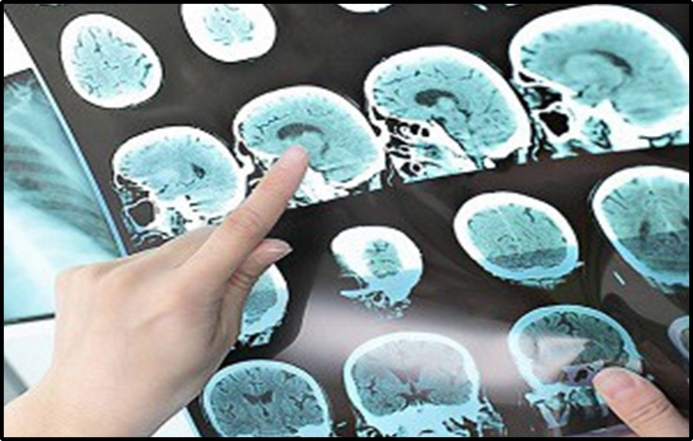

عوامل خطر

اشاره
فاکتورهای زیر ریسک ابتلا به ام اس را افزایش می‌دهند.

سن
اگرچه ام اس در هر سنی اتفاق می افتد، ولی به طور معمول در افراد سنین ۲۰ تا ۴۰ سال شایع می‌باشد.


جنسیت
احتمال ابتلا به ام اس در زنان دو برابر مردان است.


وراثت
ریسک ام اس در افراد دارای سابقه خانوادگی این بیماری بیش‌تر است. به عنوان مثال چنانچه یکی از والدین یا خواهر و برادرهای شما مبتلا به ام اس باشد، احتمال ابتلا به این بیماری در شما ۱ تا ۳ درصد است، در حالی که در جمعیت کلی این میزان ۰/۱ درصد است. تجربه در دوقلوهای هم‌سان نشان داده است، که وارثـت تنهـا فاکتور دخیل در ابتلا به ام اس نمیباشد چنان‌چه ابتلا به ام اس به تنهایی توسط ژنتیک تعیین میشد، دوقلوهای همسان ریسک مشابهی داشتن، ولی این چیزی نیست که در عمل اتفاق می‌افتد، در حقیقت چنانچه یکی از دوقلوها مبتلا به این بیماری باشد،
احتمال ابتلا در قل دیگر تنها ۳۰% می‌باشد.
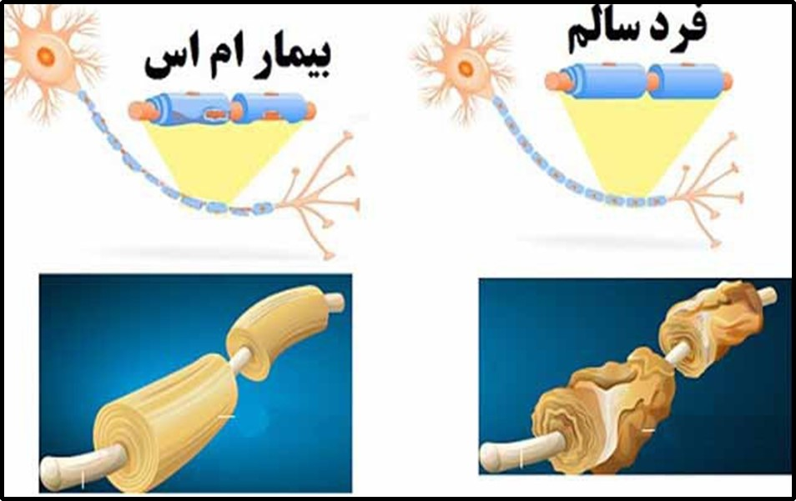

عفونت
گونه هایی از ویروسها با ام اس در ارتباط هستند. در حال حاضر بیشترین تمرکز بر ارتباط بین اماس با ویروس Epstein- Barr می‌باشد، ویروسی که باعث منونوکلئوز (افزایش منوسیتها در خون) عفونی می‌شود، این که چگونه ویروس Epstein- Barr باعث افزایش احتمال ابتلا به ام اس می‌شود، تحت بررسی است.
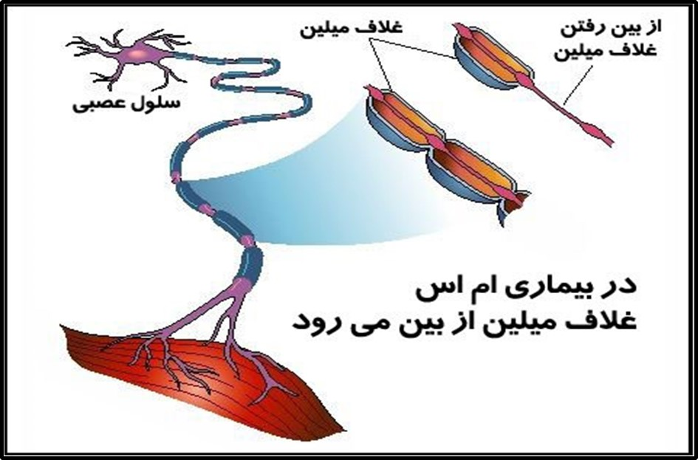

نژاد
سفید پوستان به ویژه خانواده هایی با نژاد اروپای شمالی، در بیش ترین ریسک ابتلا به ام اس قرار دارند. آسیایی‌ها، آفریقایی‌ها و آمریکایی‌های بومی کمترین ریسک را دارا هستند.


عوامل جغرافیایی
ام اس در کشورهایی با آب و هوای معتدل معمول تر است، که شامل اروپا، جنوب کانادا، شمال ایالات متحده، نیوزیلند و جنوب استرالیا می‌شود. به‌نظر می‌رسد که ریسک این بیماری با عرض جغرافیایی افزایش می‌یابد. کودکی که از یک منطقه پرخطر به یک منطقه کم خطر نقل مکان کرده است، و یا برعکس، میزان ریسک ابتلا به بیماری متناسب با منطقه جدید سکونت وی خواهد بود. ولی چنان‌چه این انتقال بعد از سن بلوغ باشد میزان ریسک ابتلا مشابه با محل سکونت اول او خواهد بود.


ریسک افزایش به بیماری ام اس

اشاره
افراد در صورت ابتلا به یکی از بیماری‌های اتوایمیون زیر، ریسک افزایش یافته برای ابتلا به ام اس خواهند داشت.
•
بیماری تیروئید
•
دیابت نوع 1
•
ببماری روده تحریک پذیر
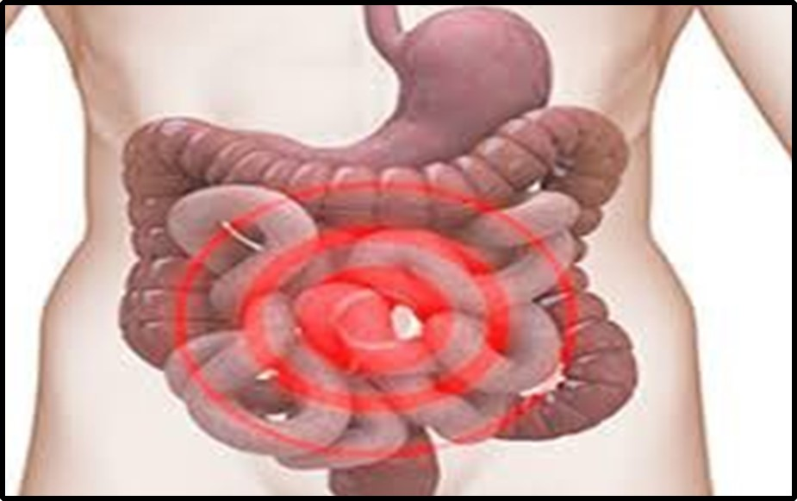

عوارض
در برخی موارد بیماران مبتلا به ام اس به عوارض زیر مبتلا می شوند.
•
اسپاسم و سفتی عضلات
•
بی حسی و فلج به طور معمول در پاها
•
اختلال در دفع مدفوع یا ادرار
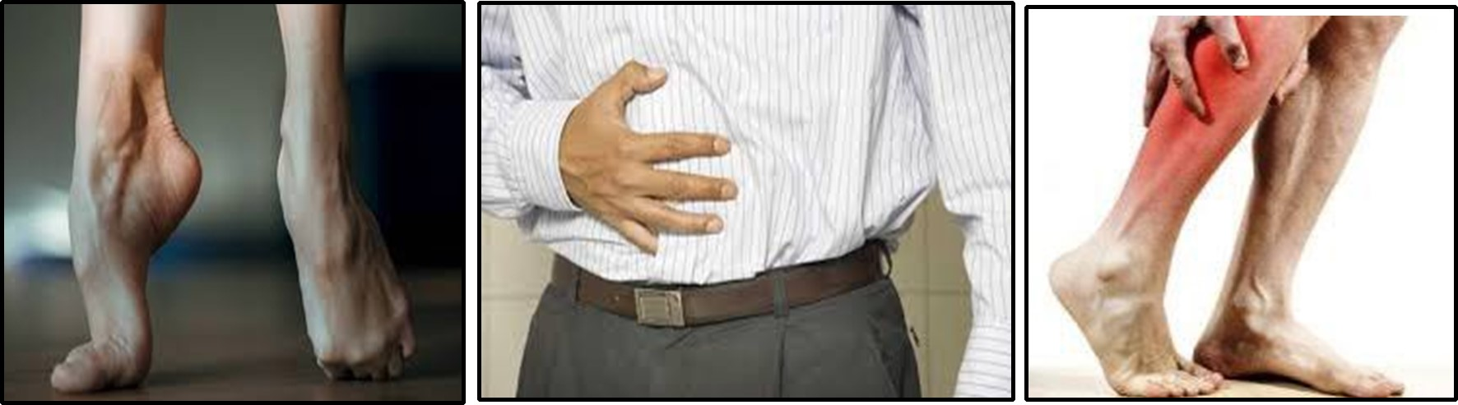
•
تغییرات ذهنی همچون فراموشی و یا عدم تمرکز
•
افسردگی
•
تشنج


آمادگی برای ویزیت پزشک

اشاره
زمانی که ابتدا به پزشک خانوادگی خود مراجعه میکنید و علائم خود را برای وی شرح می‌دهید، او شما را برای ارزیابی‌های بیش تر به یک متخصص اعصاب ارجاع خواهد داد.


اقداماتی که شما می توانید انجام دهید
از آنجایی که جلسه ویزیت جلسه کوتاهی است، برای آن برنامه ریزی کرده و لیستی شامل موارد زیر تهیه کنید.
توصیف کامل و با جزئیات از علائم‌تان.
اطلاعاتی از مشکلات پزشکی و بیماریهایی که در گذشته داشته اید.
اطلاعاتی از مشکلات پزشکی و بیماریهای والدین و خواهر و بردارتان.
تمام داروها و یا مکمل‌هایی که دریافت می کنید.
سوال‌هایی که میخواهید از پزشک بپرسید.
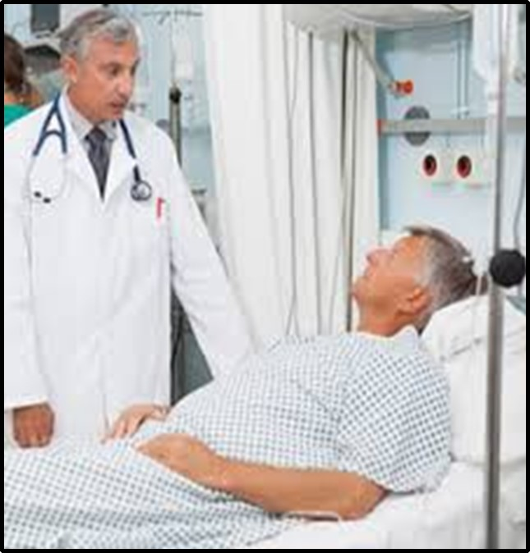

آنچه از پزشک باید انتظار داشت
پزشک در کنار یک معاینه جسمانی، با آزمودن عوامل زیر به بررسی سلامت عصبی شما می پردازد.
•
واکنش ها
•
قدرت عضلانی
•
تونوس و کشیدگی عضلانی
•
تطبیق و هماهنگی
•
تعادل


آزمایشهای تشخیصی

اشاره
تست و آزمایش مخصوصی برای تشخیص ام اس وجود ندارد. نهایتا تشخیص بر اساس حذف و رد دیگر بیماریها و شرایط ایجاد کننده علائم مشابه صورت می‌گیرد. غالبا
پزشک به دنبال آزمایشات ،زیر ام اس را تشخیص می دهد.

آزمایش خون
آنالیز خون کمک به حذف و رد برخی عفونت ها و بیماریهای التهابی با علائم مشابه ام اس میکند.
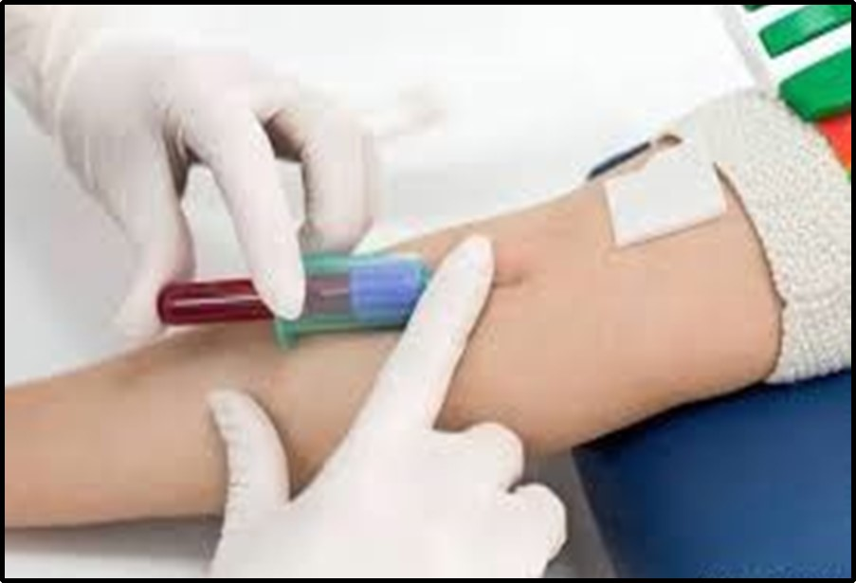

بیرون کشیدن مایع نخاعی
در این فرآیند، پزشک یا پرستار جهت آنالیزهای آزمایشگاهی، نمونه کوچکی مایع مغزی نخاعی را به وسیله ی پاراسنتز از کانال نخاعی فرد بیرون می‌کشد. این نمونه می‌تواند نمایان‌گر شرایط غیر نرمال مرتبط با ام اس همچون سطوح غیر نرمال سلولهای سفید خون و یا پروتئین‌ها باشد. هم‌چنین این فرآیند در رد عفونت‌های ویروسی و بیماری‌های دیگر با علائم عصبی مشابه ام اس، کمک کننده خواهد بود.
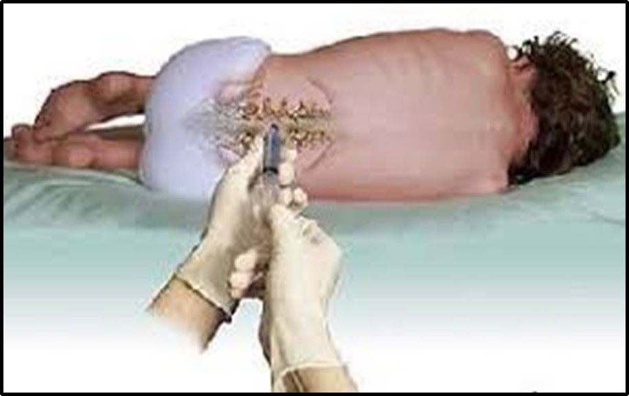

MRI
در این تست از جریانهای قوی مغناطیسی و امواج رادیویی برای تولید تصاویر دقیق از ارگانهای بدن استفاده میکنند. MRI آشکار کننده، جراحات و آسیب‌های عصبی است، جراحاتی که نشان‌گر از دست دادن میلین ناشی از بیماری ام اس در مغز و طناب نخاعی هستند. به هر حال این نوع جراحات تحت شرایط دیگری هم‌چون لوپوس یا بیماری التهابی لایم نیز دیده می‌شوند. بنابراین وجود چنین آسیب‌ها و ضایعاتی دلیل بر ابتلای قطعی به بیماری ام اس نمی‌باشد. در طول MRI فرد بر روی میز محرکی خوابیده و این میز وارد دستگاه بزرگ لوله‌ای شکلی می‌شود، که در حین انجام اسکن، صدای بلندی شبیه به صدای ضربه از خود تولید میکند.
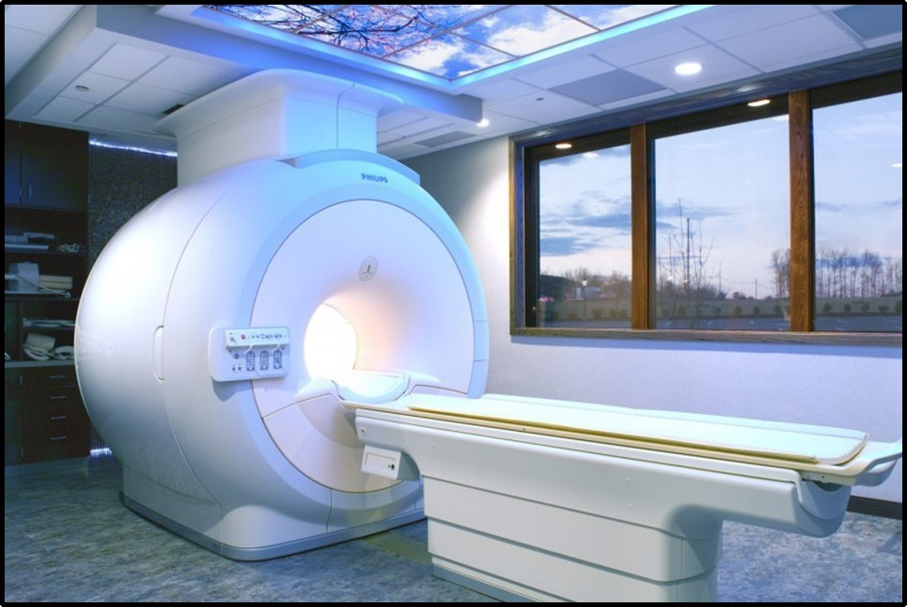
اغلب موارد انجام این تست، حداقل ۱ ساعت طول می‌کشد. با وجودی که این تست بدون درد است، ولی به برخی افراد احساس ترس از درون محفظه بسته قرار گرفتن دست می دهد و در صورت لزوم پزشک مسکن یا آرام بخش تجویز می کند. هم‌چنین به منظور مشخص شدن ضایعات فعال از تزریق مادهٔ رنگی درون ورید استفاده می‌شود. در این صورت پزشک قادر به تشخیص قرارگیری بیماری در فاز فعال خواهد بود حتی اگر علائمی از بیماری ظاهر نشده باشد. تکنیک‌های جدید MRI، جزئیات بیشتری را در مورد آسیب فیبرهای عصبی، از بین رفتن دائمی میلین و یا ترمیم آن فراهم میسازند.

تستهای تحریکی
این نوع تست سیگنالهای الکتریکی ارسال شده از سوی مغز در پاسخ به تحریک را اندازه‌گیری می‌کند. در این تست از تحریک دیداری و یا تحریک الکتریکی استفاده می شود، به این شکل که جریان‌های الکتریکی کوتاهی به بازو یا پاهای فرد داده می‌شود.

کاردرمانی
یک کار درمان یا فیزوتراپ می‌تواند حرکات کششی و استقامتی را به شما آموزش دهد هم‌چنین نحوه‌ی استفاده از وسایل و امکانات تسهیل کننده کارهای روزمره را به شما نشان خواهد داد.
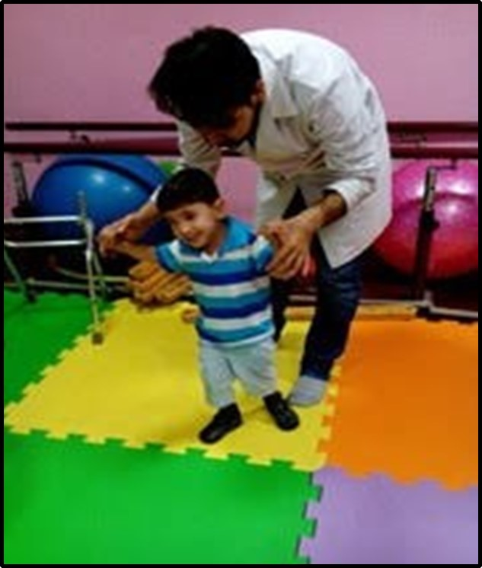

پلاسمافرز
این فرایند که شبیه به دیالیز است، و به گرفتن خون و جدا کردن پلاسمای آن و تزریق مجدد عناصر شکل‌دار خون به خود اهداء کننده خون گفته می‌شود. در این روش معمولا به جای پلاسمای برداشته شده، پلاسمای منجمد تازه یا آلبومین جایگزین می‌کنند. این روش درمانی به منظور مقابله با علائم شدید بیماری ام اس و عود آن صورت می گیرد. به ویژه در آن دسته از بیمارانی که به استروئید تزریقی پاسخ نداده‌اند.
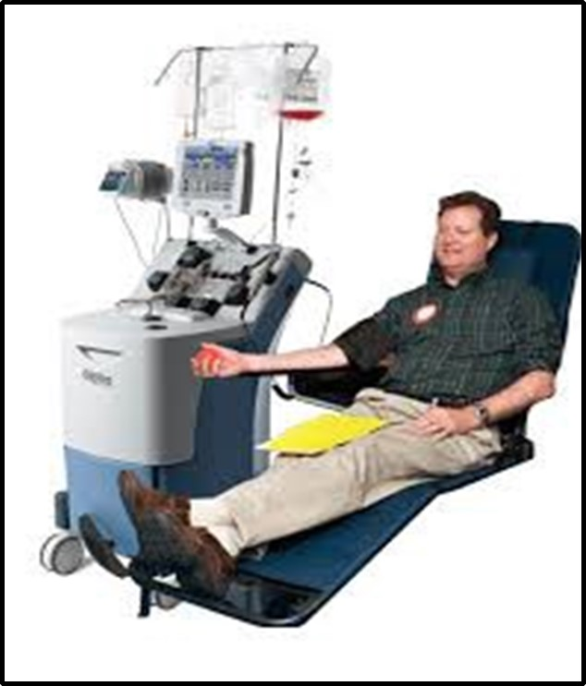

تعهد و پشتیبانی

اشاره
همان طور که در دیگر بیماریهای مزمن هم دیده می‌شود، زندگی با ام اس می‌تواند فرد را در یک فراز و نشیب احساسی قرار دهد. پیشنهادات زیر می‌توانند به شما کمک کند که از چنین مسیر پر پیچ و خمی خارج شوید.
به انجام فعالیتهای روزمره زندگی، آن هم به بهترین نحو ادامه دهید.
ارتباط خود را با دوستان و خانواده حفظ کنید.
سرگرمی‌های و علایق خود را که از عهده انجام‌شان بر می آیید، دنبال کنید.


قدم‌های زیر در تخفیف برخی علائم ام اس موثر واقع می‌شوند
به میزان کافی استراحت کنید. خستگی از علائم معمول ام اس است، و استراحت منجر به کاهش خستگی خواهد شد.

ورزش کنید. ورزش هوازی منظم در موارد خفیف تا متوسط ام اس، مزایای بسیار مفیدی به همراه دارد. این مزایا شامل بهبود قدرت و تونوس عضلانی، ایجاد تعادل و هماهنگی و کمک به کاهش افسردگی است. شنا نمونه ی بسیار خوبی از ورزش هوازی مناسب برای بیماران ام اسی حساس به گرما میباشد.

مراقب گرما باشید. گرمای شدید میتواند منجر به ضعف شدید عضلانی شود. اگرچه برخی افراد مبتلا به ام اس با گرما اذیت نمی‌شوند و حتی از حمام و دوش آب گرم لذت می برند، ولی پیش از در معرض قرار گیری با حرارت بیش از حد جوانب احتیاط را به جا آورید، تا وقتی که از چگونگی واکنش خود مطلع شوید. هیچ گاه در سونا یا جکوزی حاضر نشوید مگر اینکه فردی را به عنوان همراه در کنار خود داشته باشید، تا در صورت لزوم به خروج شما از محل کمک کند. چنان‌چه دچار تشدید علائم توسط گرما شدید، سرد کردن بدن برای مدت چند ساعت منجر به بازگشت شما به حالت نرمال خواهد شد.
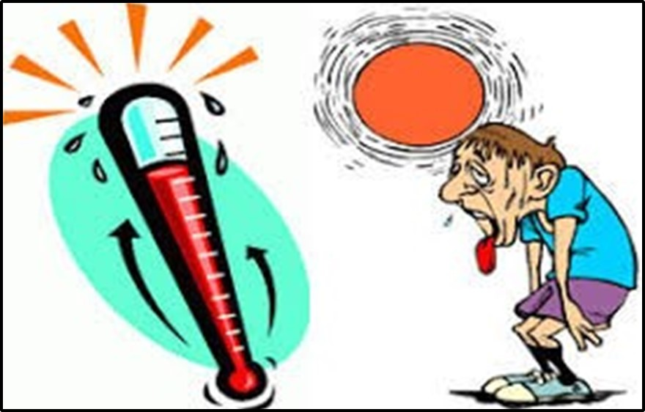
دمای خود را پایین بیاورید. بسیاری از بیماران مبتلا به ام اس با گرما، علائم بیماری‌شان تشدید می‌شود. چنانچه در منطقه گرم و مرطوبی زندگی می کنید، درخانه تهویه مطبوع داشته باشید. همچنین حمام ولرم یا سرد نیز می تواند تسکین دهنده و آرام بخش باشد.
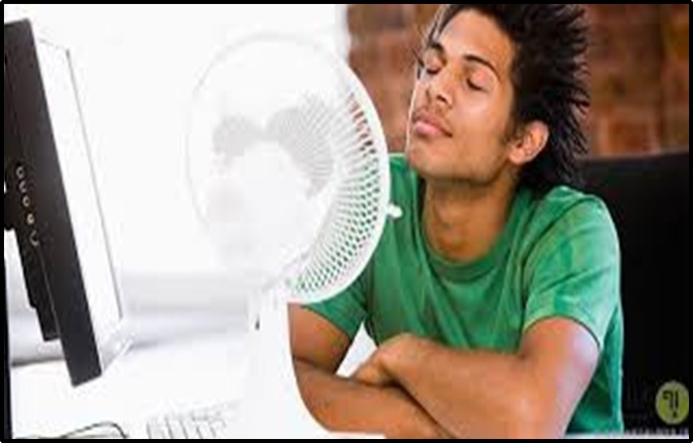
یک رژیم غذایی متعادل و کامل داشته باشید. یک رژیم غذایی سالم و متعادل منجر به حفظ قدرت سیستم ایمنی بدن شما خواهد شد.


فصل دوم نشانه های بیماری ام اس

اشاره
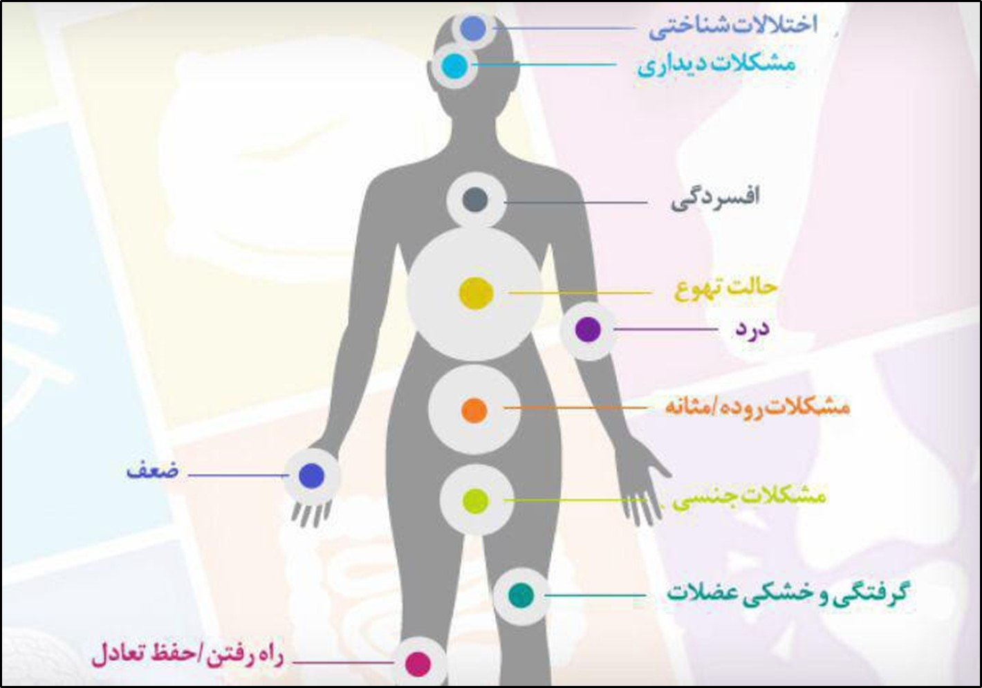

ام اس
سیستم ایمنی بدن در بیماری ام اس به بافت چربی درون مغز حمله کرده و نقاط مختلفی را درگیر می‌کند.
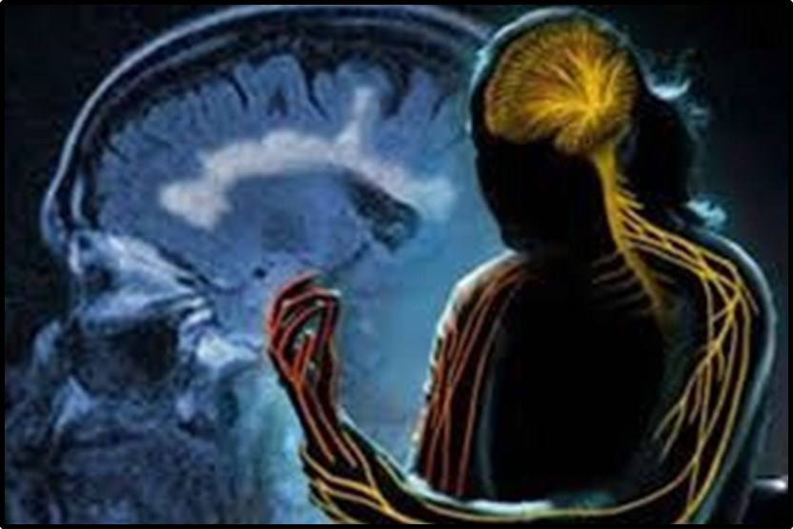

ام اس ترس ندارد
با این که بسیاری از مردم این چنین فکر میکنند اما پزشکان می‌گویند، گاهی ام اس مشکل خاصی برای بیمار ایجاد نمی‌کند، بنابراین بسیاری از مبتلایان می‌توانند به زندگی عادی‌شان ادامه دهند؛ به این معنی که حتی شاید یکی از همکاران یا دوستان نزدیکتان ام اس داشته باشد و شما هیچ وقت متوجه مشکلش نشوید.

متخصص مغز و اعصاب با اشاره به این که ام اس در گروه بیماری های خودایمن قرار می‌گیرد، توضیح می‌دهد. در بیماریهای خودایمن، سیستم ایمنی بدن به اشتباه به بدن خود فرد حمله میکند، که ام اس نیز یکی از این نوع بیماری‌ها است. به گفته پزشک متخصص، سیستم ایمنی بدن در بیماری ام اس به بافت چربی درون مغز حمله کرده و نقاط مختلفی را درگیر میکند؛ بنابراین علائم بیماری با توجه به
نواحی های که درگیر می‌شود متفاوت خواهد بود؛ علائم بینایی، حرکتی و حسی از جمله مشکلاتی است که فرد با آن روبه رو خواهد شد. ام اس بیش تر در سنین جوانی و در دوران طلایی زندگی بروز می‌کند و به همین دلیل رسیدگی و درمان آن اهمیت ویژه ای دارد. علاوه بر این، احتمال روبه رو شدن با این بیماری نیز برای خانم‌ها بیش تر از آقایان است.
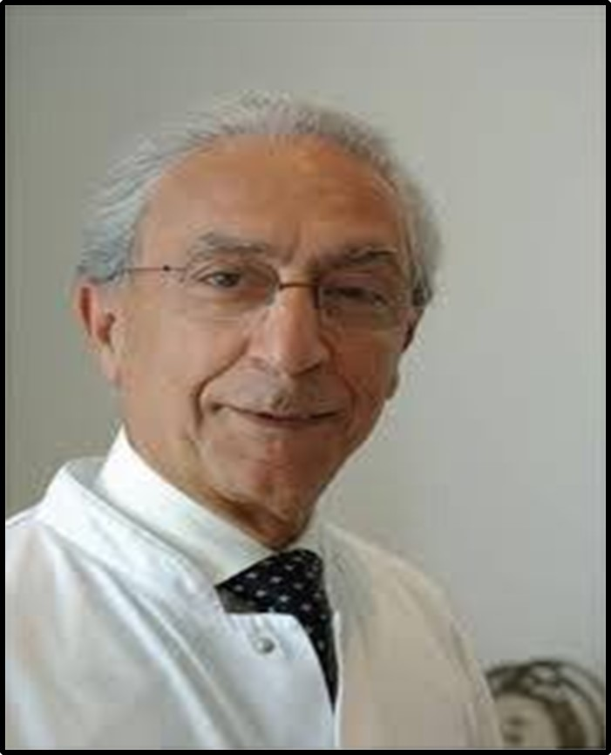
نشانه های بیماری ام اس متنوع و متفاوت است، اما باید توجه داشته باشید هیچ یک از این نشانه ها، در ام اس موقت و گذرا نیست و حداقل باید یک روز ادامه داشته باشد. ضمن بیان این که شایع ترین حالت درگیری بیماری با علائم حسی نمایان می‌شود، در چنین شرایطی معمولا فرد در قسمتهای انتهایی هر دو دست و هر دو پا (قسمتهایی از بدن که فرد از دستکش و جوراب استفاده می‌کند) سوزش و گزگز شدیدی را احساس خواهد کرد. سوزش و گزگز مربوط به بیماری ام اس بسیار شدید و مداوم است و به همین دلیل افرادی که گاهی چنین حسی دارند، نباید نگران مبتلا شدن به ام اس باشند.

علائم ام اس

ضعف و بی حسی
آسیب عصبی میتواند باعث ضعف یا بی حسی در یک دست یا یک پا شود.
تعادل از دست برود که به طور مکرر میتواند باعث اختلال در راه رفتن شود.
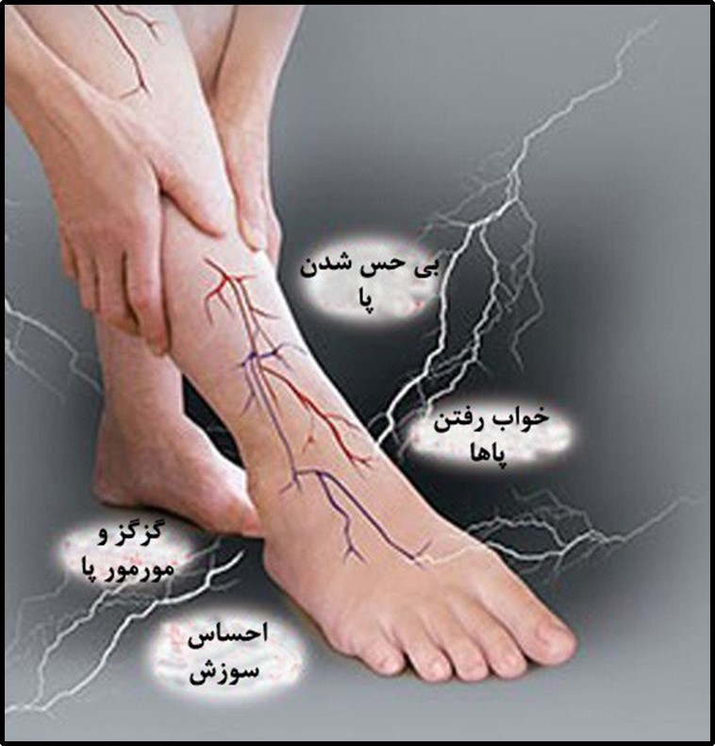

مشکلات بینایی
بیش از نیمی از افراد مبتلا به ام اس، تجربه یک مشکل بینایی به نام نوریت اپتیک را دارند. این التهاب عصب بینایی ممکن است باعث تاری دید، از دست دادن بینایی، درد چشم یا کوری در یک چشم شود. این مشکل معمولا موقتی است، و طی چند هفته بهبود می یابد. در بسیاری از موارد مشکلات بینایی، اولین نشانه‌ی بیماری ام اس هستند.

مشکلات گفتاری

اگرچه مشکلات گفتاری زیاد رایج نیستند؛ ولی برخی افراد با این بیماری دچار
لکنت زبان می‌شوند، چون سیگنالهای گفتار از مغز دچار مشکل می شوند، برخی افراد نیز مشکل بلع پیدا می کنند.

هوشیاری
برخی افراد دچار از دست دادن هوشیاری می‌شوند.
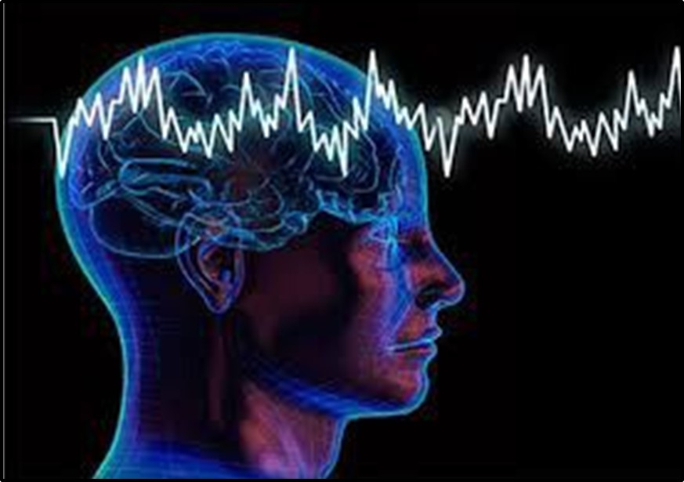

تمرکز
برخی نیز دچار مشکل در تمرکز و حافظه می‌شوند.


کنترل ادرار
اغلب این افراد مبتلا به از دست دادن کنترل ادرار نیز می‌شوند؛ زیرا سیگنالهای بین مغز و مثانه از بین میروند. خستگی نیز یک مشکل شایع در این افراد است که حتی خواب طولانی مدت هم آن را از بین نمی برد.
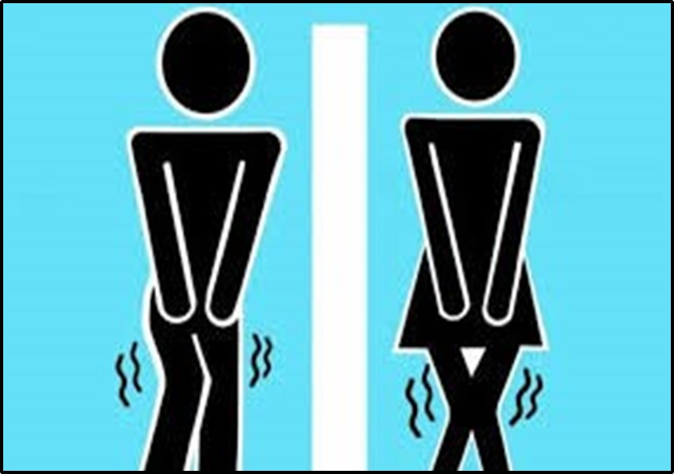

سکته مغزی در مقابل ام اس
سر درگمی، لکنت زبان و ضعف عضلانی هم نشانه‌های ام اس و هم نشانه‌های سکته مغزی می‌باشد. هر کسی که به طور ناگهانی دچار مشکل در صحبت کردن و یا حرکت اندام‌ها شود باید فورا به بیمارستان منتقل شود؛ زیرا درمان سکته مغزی در چند ساعت اول، بهترین شانس بازیابی موفق را در درمان ایجاد می کند.

حملات ام اس
در افراد مبتلا به ام اس، سیستم ایمنی بدن خود فرد، به بافت‌های اطراف فیبرهای عصبی در مغز، نخاع و بینایی حمله میکند، این پوشش از یک ماده چربی به نام میلین ساخته شده است، که در این حملات از بین می‌رود. این ماده کمک می‌کند تا سیگنال‌های الکتریکی مربوط به حرکت، گفتار و دیگر توابع کنترل ارسال شوند که با تخریب آن پیام‌های عصبی به درستی منتقل نمی شوند.

عواملی که باعث ام اس می‌شود
ریشه های ام اس هنوز هم مرموز باقی مانده است. اما پزشکان آن را بیش تر در مناطق دور از خط استوا از جمله کشورهای اسکاندیناوی و بخشهای شمالی اروپا مشاهده می‌کنند. این مناطق دور از خورشید، کمتر از ویتامین D بهره مند می‌شوند. بنابراین برخی از پزشکان معتقدند که ممکن است کمبود این ویتامین با این بیماری درگیر باشد، ژنتیک نیز در این زمینه ایفای نقش دارد.
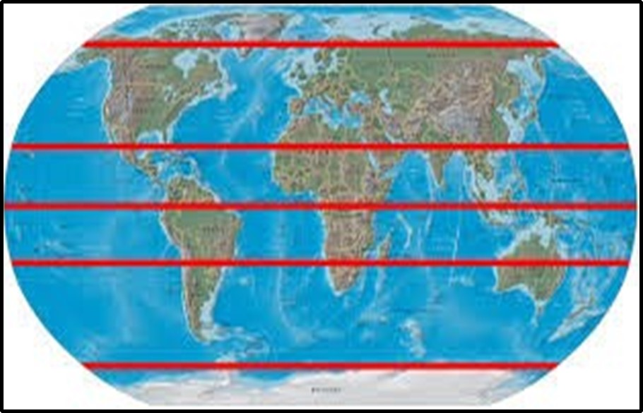

چه افرادی بیش تر مبتلا می شوند؟

اشاره
ام اس تقریبا در زنان دو برابر مردان است، در حالی که می‌تواند هر فردی از هر نژادی را درگیر کند. ولی در میان سفید پوستان بیشتر دیده می‌شود. شانس ابتلا
به ام اس بین ۲۰ سالگی تا ۵۰ سالگی می‌باشد.


آب وهوا
تحقیقات نشان می‌دهد، که این بیماری در طول ماه‌های فصل تابستان فعال تر است. گرما و رطوبت بالا علائم این بیماری را تشدید می‌کند. هوای خیلی سرد و تغییرات ناگهانی درجه حرات نیز علائم را تشدید می‌کند.

درمان

اشاره
در حالی که هیچ درمانی برای ام اس وجود ندارد؛ ولی داروهایی وجود دارد، که فرکانس و شدت حملات را کاهش می‌دهد. بسیاری از داروها نیز برای کاهش علائم شایع مانند اسپاسم‌های عضلانی بی اختیاری و درد در دسترس هستند. داروهای ضد
افسردگی و ضد تشنج نیز برای کاهش درد تجویز می‌شوند. دردهای عضلانی اغلب به درمان‌های فیزیکی و ماساژ پاسخ می‌دهند. فیزیوتراپی نیز می‌تواند به تعادل و هماهنگی و قدرت عضلانی کمک کند. متخصصین گفتار درمانی نیز می‌توانند مشکل بلع و یا صحبت کردن را کاهش دهند
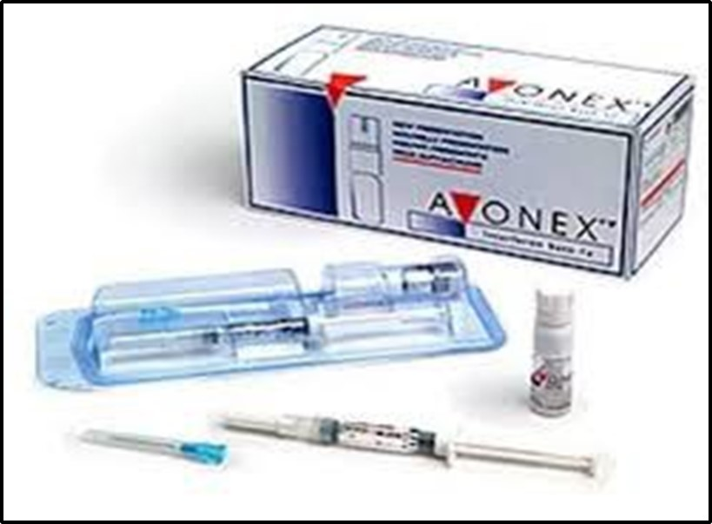

درمانهای مکمل
بسیاری از درمان‌های غیر متعارف به خوبی مورد مطالعه قرار نگرفته‌اند. از این درمان ها می توان به طب سوزنی اشاره کرد. از دیگر درمان‌ها تزریق زهر زنبور عسل است. مهم است که پزشک در جریان این گونه درمان‌ها قرار بگیرد.

ورزش

ورزش می تواند سفتی، خستگی و سایر علائم ام اس را تسکین دهد؛ ولی ورزش باید به آرامی شروع شود و به تدریج، مدت زمان آن افزایش یابد. قبل از شروع در مورد
آن با پزشک صحبت کنید. ایروبیک در آب، شنا، تای چی و یوگا بهترین گزینه ها برای این افراد است. اغلب افراد مبتلا به ام اس طول عمر طبیعی دارند و با استفاده از داروها و وسایل در دسترس می‌توانند همچنان در کنار خانواده و فعالیت های روزانه و مورد علاقه خود از زندگی لذت ببرند.

نگاه خوب به ام اس
مطالعات نشان می‌دهد، که احساس خوب و استفاده از لوسیون‌های مناسب برای پوست دستها و پاها میتواند به بهبود اعتماد به نفس و درمان کمک کند.


حقایقی درباره بیماری ام اس

اشاره
بیماری ام اس یک بیماری عصبی شایع می‌باشد. این بیماری عصبی غالبا افراد ۲۰ تا ۵۰ سال را درگیر می‌کند. اگر به تازگی شما و یا یکی از دوستانتان به این بیماری مبتلا شده‌اید، این کارها را انجام دهید.


اطلاعات
ام اس یک بیماری خودایمنی مزمن می‌باشد، که اثر خود را روی سیستم اعصاب مرکزی نشان می‌دهد. زمانی که سیستم ایمنی بدن به میلین حمله می کند، ام اس ظاهر میشود. میلین، غلاف محافظت کننده از فیبرهای عصبی در مغز و نخاع می‌باشد. میلین تخریب می‌شود و برخی اعصاب زمینه ای آسیب می‌بینند.


تشخیص
بسیاری از آزمایشات برای تشخیص وجود دارد، از جمله: ام آر آی و تجزیه و تحلیل مایع نخاع در طی مدت کمتر از یک ماه، این تخریب عصبی صورت می‌پذیرد.
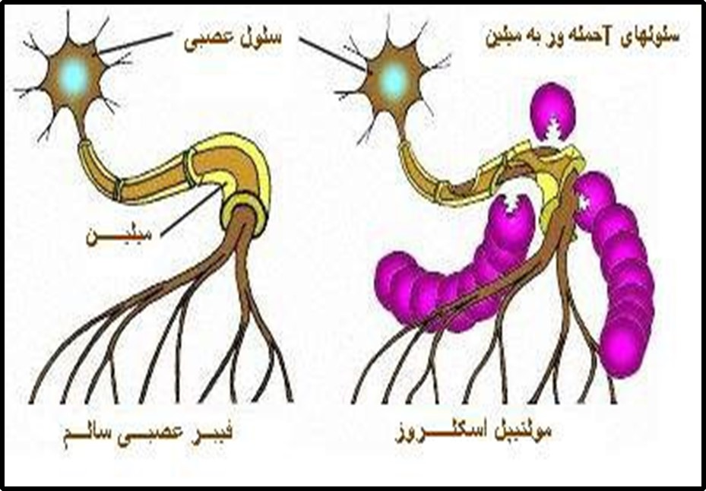

درمان سریع بیماری
درمان این بیماری شامل، کنترل علائم و بهبود زندگی بیمار است. در حال حاضر
بسیاری از داروها، موجب کاهش شدت حملات ام اس و کاهش سرعت پیشرفت این بیماری می‌گردند. اگر به محض تشخیص این بیماری، درمان صورت نگیرد، موجب از کارافتادگی فرد می گردد.
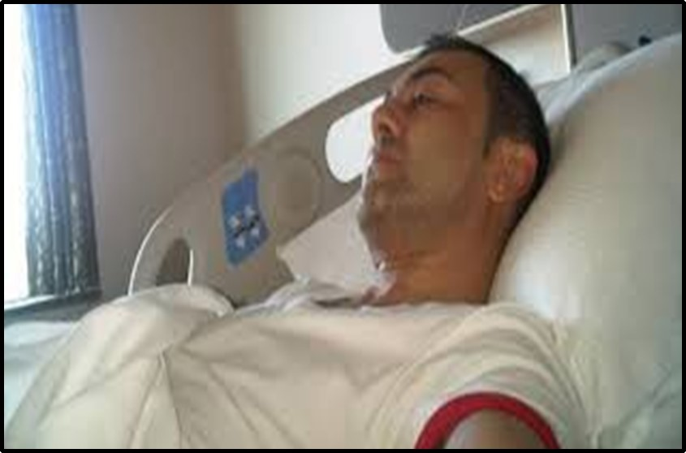

پیگیری علائم ام اس
در یک دفتر، نشانه های بیماری ام اس را بنویسید. به این وسیله به پزشک کمک خواهید کرد که پیشرفت بیماری را بداند، و نیز بداند که آیا داروهای مورد استفاده برای شما مناسب است یا نه.


از عوامل زیر پرهیز کنید. این عوامل بیماری ام اس را بدتر می‌کنند
•
خستگی شدید
•
استرس
•
سیگار
•
تب
•
حمام گرفتن با آب گرم و یا در مکانهای خیلی گرم بودن
•
در معرض نور خورشید قرار گرفتن
•
نوشیدن الکل


دکتر ماهر و مجرب برای بیماری خود بیابید
وقتی‌که پزشک تشخیص بیماری ام اس را داد، باید به دنبال یک پزشک متخصص اعصاب که بیماران ام اس را نیز درمان می‌کند، باشید. این بیماری، یک بیماری مزمن است و نیاز به یک پزشک متخصص ام اس دارد.


به درمانهای طبیعی نیز توجه داشته باشید
علاوه بر داروهای شیمیایی که پزشک برای شما تجویز کرده است، ممکن است تمایل به درمان های طبیعی نیز داشته باشید. از جمله این درمانها می توان به طـب
سوزنی، ماساژ، تای چی، یوگا و مکمل های غذایی اشاره کرد. بیشتر از ۳۰ درصد افراد مبتلا به ام اس، از این درمان‌ها برای کاهش درد، استرس و خستگی استفاده می‌کنند.


شغل و بیماری ام اس

اشاره
اگر مبتلا به بیماری ام اس هستید، ممکن است فکر کنید، اگر کارفرمایتان بداند که مبتلا به این بیماری هستید، بر امنیت شغلی، گزینه‌های اشتغال و مسیر شغلی شما تاثیر بگذارد. قبل از گفتن به کارفرما، راجع به بیماری خود اطلاعات کافی کسب کنید و جای هیچ گونه ابهام را باقی نگذارید. اگر به محض تشخیص این بیماری، درمان صورت نگیرد، موجب از کارافتادگی فرد می گردد.


امید خود را از دست ندهید
گرچه در حال حاضر درمان قطعی برای این بیماری وجود ندارد، ولی درمان‌های جدید میتوانند تسکین دهنده باشند. دانشمندان و محققان در حال بررسی روش‌های درمانی جدیدی می‌باشند.


بیماری ام اس و گیاه خواران

اشاره
مطالعات نشان داده که بیماران مبتلا به ام اس، دچار کمبود ویتامین B12 می‌باشند. اگر فردی مبتلا به ام اس باشد و غذاهای حاوی ویتامین B12 را کم مصرف کند، زودتر دچار کمبود این ویتامین می‌شود. رژیم غذایی گیاه خواری ویتامین B12 کمی دارد.

علائم کمبود ویتامین B12 عبارت است از، خستگی، سردرد و از دست دادن حافظه می‌باشد. این ویتامین در گوشت، تخم مرغ، ماهی و لبنیات یافت می‌شود.ویتامین B12 برای انتقال دهنده های عصبی یک جزء مهم است. در غلاف میلین که اطراف فیبرهای عصبی را می‌پوشاند، ویتامین B12 وجود دارد.

بیماری ام اس راه رفتن را سخت می‌کند
بیماری ام اس یک نوع بیماری است، که در آن سیستم ایمنی بدن به غلاف محافظ اعصاب حمله می کند. با تخریب میلین، انتقال پیامها از مغز به سایر اندام‌ها مختل می‌شود. در مراحل نهایی بیماری، اعصاب نیز تخریب می‌شوند که ضایعات آن‌ها در حال حاضر غیر قابل جبران است. علائم بیماری ام اس متفاوت است و بستگی به آن
دارد، که چه عصبی و تا چه میزانی مورد حمله قرار گرفته اند. بعضی از افراد مبتلا به ام اس در مراحل پیشرفته ممکن است، نتوانند راه بروند و برخی دیگر ممکن است مدت مدیدی بدون علامت باشند. در حال حاضر هیچ درمانی برای بیماری ام اس وجود ندارد، اما درمان‌های فعلی می‌تواند سرعت پیشرفت بیماری را کاهش دهند و علائم آن را تا حدی کنترل کنند.

سوالاتی که باید از پزشک خود بپرسید
•
دلیل احتمالی علائمی که من میبینم چیست؟
•
به چه آزمایشاتی نیاز دارم؟
•
آیا این آزمایشات نیاز به آمادگی خاصی دارد؟
•
بیماری من موقتی است یا دائمی؟
•
شرایط من پیشرفت خواهد کرد؟
•
چه درمانهایی وجود دارد؟
•
من بیماری های دیگری هم دارم. چگونه میتوانم تمام آنها را با هم کنترل کنم؟


ممکن است پزشک نیز سئوالات زیر را از شما بپرسد.
•
از چه زمانی علائم بیماری را مشاهده کردید؟
•
آیا علائم بیماری شما همیشگی است و یا گاهی بروز می‌کند؟
•
شدت علائم بیماری شما چقدر است؟
•
آیا چیزی باعث بهبود علائم بیماری شما شده؟
•
آیا چیزی باعث بدتر شدن علائم بیماری شما شده؟
•
آیا کسی در خانواده شما بیماری ام اس را دارد؟

بیماری ام اس که می توان با آن زندگی کرد
ام اس یک بیماری ناتوان کننده است، که مغز و نخاع را تحت تاثیر قرارداده و باعث از دست دادن کنترل، دید، تعادل و حواس یا بی حسی می‌شود، بیماران گرفتار به ام اس، با وجود پیشرفت‌های شایان توجه در زمینه مهار این بیماری، نیازمند حمایت های اجتماعی گسترده‌ای هستند. شماری گمان می‌کنند که پایان راه بیماران مبتلا به ام اس به نقطه ای چون آسایش‌گاه پیوند می‌یابد. به هر ترتیب این بیماری، آفتی بر سلامت شماری از هم وطنان و چالشی گریبان‌گیر زندگی آنان است، و در کشور بیش از ۷۰ هزار نفر مبتلا به ام اس هستند که در این میان زنان بیش از مردان به این بیماری مبتلا می‌شوند.


نشانه ها، فراوانی و مسئله درمان ام اس
در بیماری ام اس، اعصاب مغز و نخاع توسط سیستم ایمنی بدن آسیب می‌بینند، که به این اختلال بیماری خودایمنی میگویند. بیماریهای خودایمنی، بیماری‌هایی هستند که در آنها سیستم ایمنی بدن که وظیفه شان حفاظت از بدن و نابود کردن آسیب رسان‌های خارجی همچون باکتری ها است، اشتباها به بافت‌های بدن حمله می‌کنند. سیستم ایمنی بدن به مغز و نخاع که دو جزء مهم کنترل کننده اعصاب هستند حمله می‌کند که این امر موجب فلج شدن و از کارافتادگی آنها می‌شود. تاکنون ۶۵۰ نفر از بیماران ام اس در سطح استان قم در سامانه علوم پزشکی ثبت نام
کرده اند و از خدمات برخوردار می‌شوند.
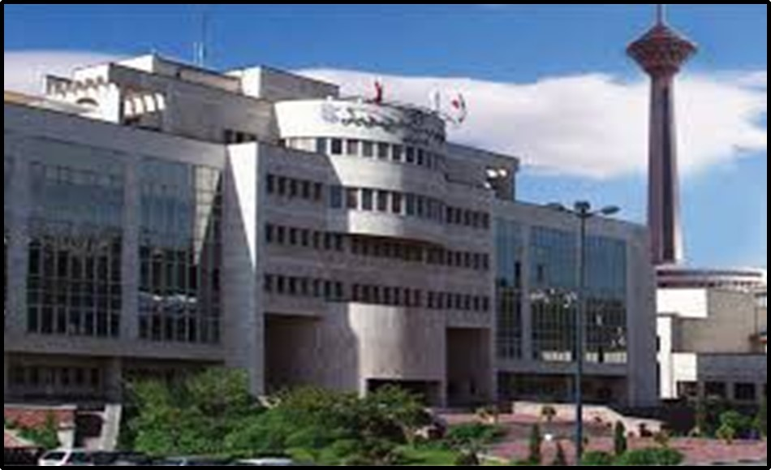

بیماران ام اس و نیاز به حمایتهای اجتماعی

مدیر عامل انجمن ام اس به تعداد بیماران ام اس،گفت ۹۶۰ نفر از بیماران ام اس عضو انجمن هستند. طبق تحقیقات و پیش بینی ها حدود ۱۲۰۰ نفر مبتلا به ام اس وجـود دارد،که در حدود ۲۵۰ نفر از بیماران هنوز برای ثبت نام به علوم پزشکی و یا انجمن اقدامی نکرده اند و تنها ۶۵۰ تن از بیماران ام اس نیز در علوم پزشکی دارای پرونده های دارویی هستند. انجمن ام اس یک سازمان مردم نهاد است، که بیماران برای استفاده از خدمات رفاهی و آموزشی در آن ثبت نام می‌کنند. مدیر عامل انجمن ام اس یاد آور شد ۸۰ درصد از بیماران را بانوان تشکیل می‌دهند و بیش از ۶۰ درصد بیماران نیز
جوان هستند که از سن ۲۰ تا ۵۰ سالگی درگیر بیماری شده‌اند. در انجمن دوره های آموزشی به منظور ارائه مهارت‌های لازم برای اشتغال زایی و کارآفرینی و اشتغال خانگی در نظر گرفته شده تا بیماران بدون این که از منزل خود خارج شوند بتوانند توان معیشتی و درآمد خود را افزایش دهند. با حضور خیرین می توان بخشی از نیازهای بیماران ام اس را تامین کرد و میزان درآمد خانواده ها را افزایش داد.
هر چند ام اس و بسیاری از بیماریهای خودایمنی ریشهای ناشناخته دارند، اما می توان گفت، نقش استرس در تشدید حملات در مبتلایان غیر قابل انکار است. هر چند در زندگی های کنونی رهایی از فشارهای روانی به طور کامل میسر نیست، اما بیماران باید از روشهای مختلف بهره جسته و در مسیر کسب مهارت های مهار استرس، گام بردارند. ورزش و تحرک میتواند افزون بر کمک به تامین سلامت عمومی بدن، تکمیل کننده سودمندی‌های تغذیه سالم باشد، و نقش مهمی در مهار فشارهای روانی بازی کند. در این ارتباط توصیه میشود، که از ورزشهایی چون یوگا یا ایروبیک‌های سبک به طور موثر استفاده شود.
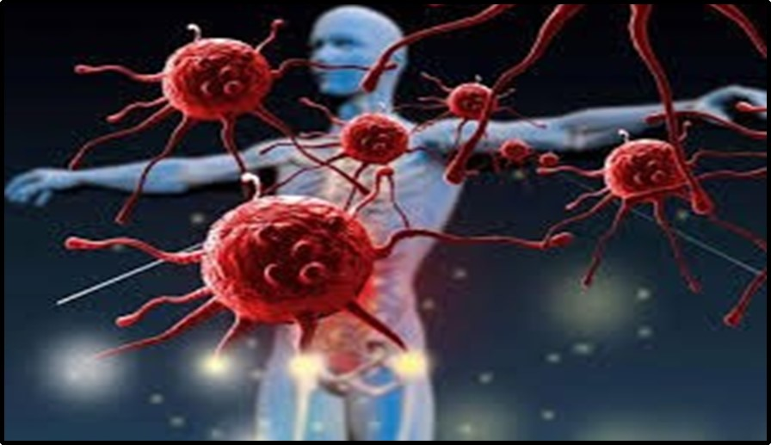

فصل سوم تغذیه در بیماران ام اس

اشاره


تغذیه در بیماران ام اس

اشاره
تغذیه صحیح برای هر شخصی مهم است، اما استفاده از یک رژیم غذایی صحیح در بیماران مبتلا به ام اس از سایر افراد اهمیت بیشتری دارد. مطالعات نشان داده است، که رژیم غذایی مناسب به ویژه اگر در مراحل ابتدایی بیماری شروع شود، باعث کند شدن سیر بیماری کاهش علایم و میزان ناتوانی کلی در دراز مدت می‌شود. از سوی دیگر با داشتن تغذیه صحیح میتوان عوارض داروهای مصرفی متعددی که بیمار ناگزیر به مصرف آنها است را به حداقل رساند.
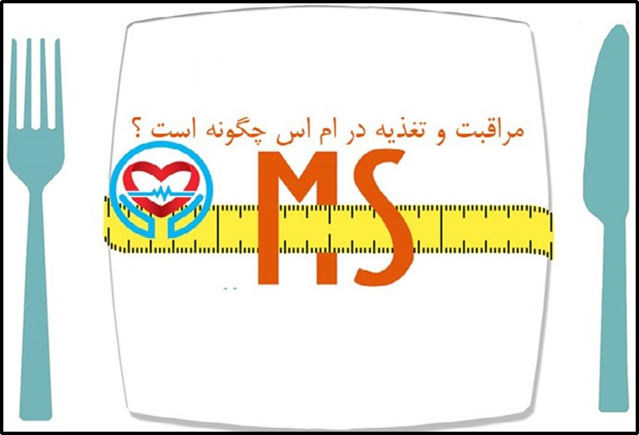

وضعیت تغذیه در بیماران ام اس
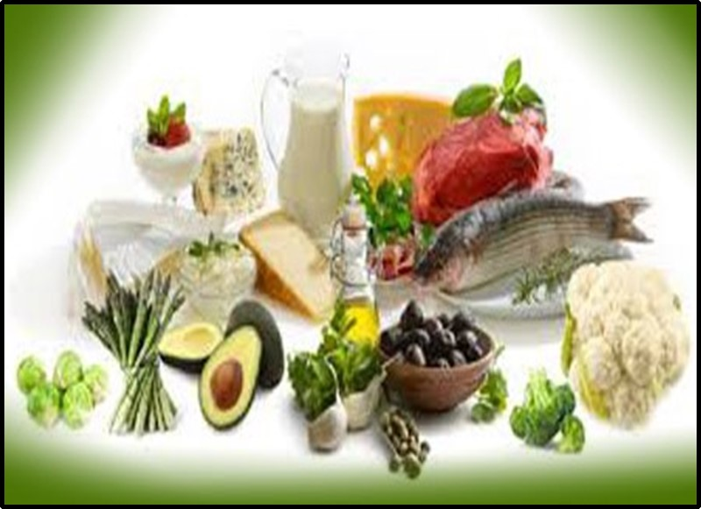
وضعیت تغذیه و عادات غذایی در بیماران مبتلا به ام اس به طور وسیع مطالعه و گزارش نشده است. برخی از مطالعات نشان داده‌اند که بسیاری از بیماران ام اس از سوء تغذیه رنج میبرند. سوء تغذیه شرایطی است، که در آن مواد مغذی کافی برای حفظ عمل کرد بدن وجود ندارد، و در اثر رژیم غذایی نامناسب و ناکافی ایجاد می شود. در بیماران ام اس سوءتغذیه با آسیب به سیستم ایمنی ارتباط دارد. سوء تغذیه بر عملکرد ذهنی، قدرت
عضلات تنفسی و نقصان برخی مواد مغذی اثر می گذارد. این عوامل باعث تشدید علایم ام اس از قبیل ضعف عضلانی خستگی و اسپاسم عضلانی می‌شود. کاهش وزن و لاغری مفرط معمولا در بیماران مبتلا به ام اس مشاهده می‌شود. اختلال در بلع، بی اشتهایی، خستگی، ضعف و مصرف داروها عوامل بروز کاهش وزن در بیماران مبتلا به ام اس می‌باشند. از سوی دیگر اضافه وزن و چاقی نیز در بیماران مبتلا به ام اس گزارش شده است. استفاده از داروهای استروئیدی و ضدافسردگی، کم تحرکی و داشتن یک زندگی روزمره غیر فعال از عوامل بروز چاقی در بیماران می‌باشد. چاقی باعث بدتر شدن خستگی، افزایش بروز عوارضی مثل زخم فشاری، تشکیل لخته های خونی و شدید ناتوانی به وجود آمده می‌شود.


رژیم غذایی یک عامل خطر برای ام اس
در مطالعات مختلف رژیم غذایی به عنوان یکی از عوامل خطر بروز ام اس و تشدید علایم آن معرفی شده است. در مطالعه ای که حدود ۵۰ سال پیش در بیماران ام اس انجام شد، مصرف اسیدهای چرب اشباع شده، به خصوص چربی های حیوانی به عنوان مهم ترین عامل بروز و تشدید کننده بیماری ام اس معرفی گردید. اسیدهای چرب اشباع چربی‌هایی هستند که به طور معمول در دمای اتاق به شکل جامدند و معمولا منشا حیوانی دارند، و در موادی مثل گوشت‌های چربی دار، پوست مرغ، کره حیوانی، خامه پنیر خامه ای، فرآورده های حاوی شیر کامل وجود دارند. منابع گیاهی چربی های اشباع شامل روغن نارگیل، روغن خرما و کره کاکائو می‌باشد.
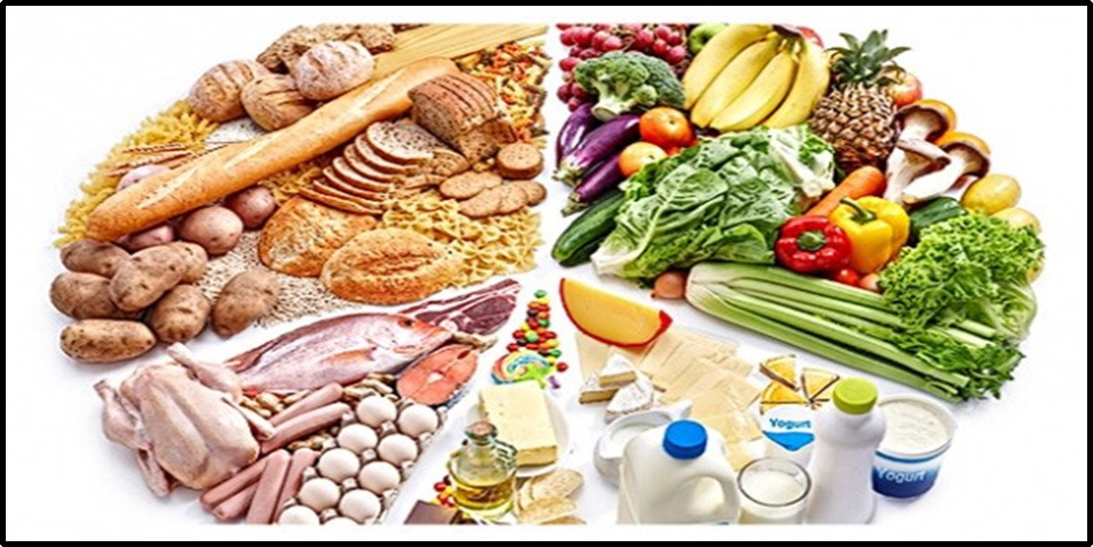
هم‌چنین در برخی از مطالعات مصرف بیش از حد شکر و شیرینی‌جات، الکل، غذاهای گوشتی کبابی، مصرف قهوه و چای به عنوان عوامل بروز ام اس معرفی شده اند؛ اما هنوز مطالعه دقیقی برای تعیین تاثیر این غذاها بر بروز ام اس انجام نشده است.
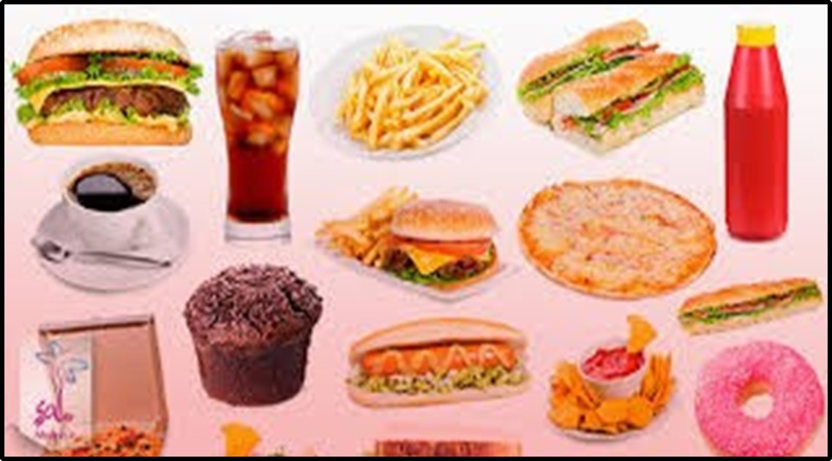

مواد غذایی مفید در ام اس

اشاره
رژیم غذایی مناسب باعث کند شدن سیر بیماری و کاهش میزان ناتوانی کلی در دراز مدت می‌شود. استفاده از رژیم غذایی مناسب در این بیماران باعث کاهش نشانه‌های شایع بیماری مثل یبوست، خستگی، افسردگی، ناتوانی در انجام فعالیت روزمره اسپاسم و بی حسی می‌شود. در ادامه به برخی از مواد غذایی که در مطالعات اخیر به عنوان مواد غذایی مفید در کاهش علایم بیماری ام اس شناخته شده‌اند، اشاره می‌گردد.


اسیدهای چرب غیر اشباع
اسیدهای چرب غیر اشباع به خصوص اسیدهای چرب امگا ۳ و امگا ۶ به عنوان یک عامل پیشگیری کننده از وقوع ام اس یا تشدید آن می‌باشد. اسیدهای چرب غیر اشباع به عنوان یک جزء مهم در ساختن سیستم عصبی و میلین می‌باشد؛ از سوی دیگر اسیدهای چرب غیر اشباع به تنظیم فشارخون بدن کمک می کنند، باعث بهبود خون رسانی به خصوص خون رسانی از طریق عروق کوچک می شوند، از تجمع گلبولهای قرمز جلوگیری می‌کنند و بر جذب ویتامینهای محلول در چربی شامل ویتامین‌های K ،E ،D ،A کمک می‌کنند. منابع اسیدهای چرب غیر اشباع شامل روغن های گیاهی از قبیل روغن زیتون ،کانولا، آوکادو و مغزهای گیاهی شامل بادام، فندق و بادام زمینی می‌باشد.

چربی های امگا ۳ در ماهیهای چربی‌دار شامل ماهی ماکرال، شاه ماهی، ساردین و سالمون می‌باشد. منابع گیاهی آن شامل دانه سویا، روغن کانولا، گردو و تخم کتان می‌باشد. چربی‌های امگا ۶ در روغن دانه ها و مغزهای گیاهی مثل روغن کاژیره، روغن آفتاب گردان و روغن دانه کنجد وجود دارد.

ویتامین D
نقش ویتامین D در بهبود علایم ام اس و پیشگیری از بروز بیماری در چندین مورد بررسی قرار گرفته است. مطالعات نشان میدهد، افرادی که در معرض نور خورشید هستند، و یا مواد غذایی سرشار از ویتامین D دریافت می کنند، کمتر به بیماری ام اس مبتلا می شوند.


مبتلایان به ام اس چی بخورند؟ چی نخورند؟
برای هر فرد چه سالم و چه بیمار داشتن یک تغذیه سالم ضروری است. ابتدا باید بدانیم که تغذیه سالم به چه معنا است. تغذیه سالم یعنی رژیم غذایی که موارد زیر در آن رعایت شده باشد. برای هر فرد چه سالم و چه بیمار داشتن یک تغذیه سالم ضروری است.
تنوع غذایی در رژیم غذایی روزانه وجود داشته باشد.
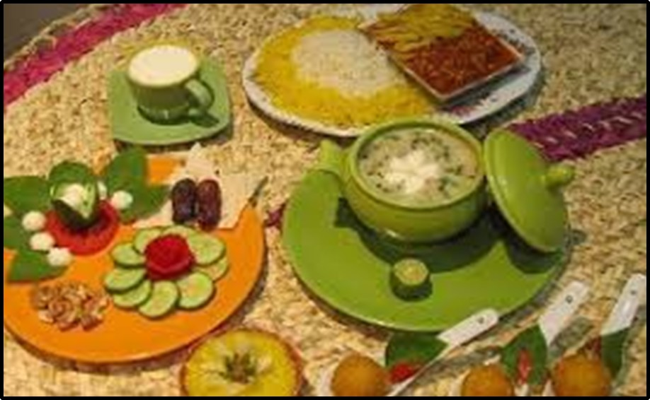
در استفاده از هیچ ماده غذایی افراط و تفریط نشود، و میانه روی در مصرف مواد
مغذی حفظ شود.
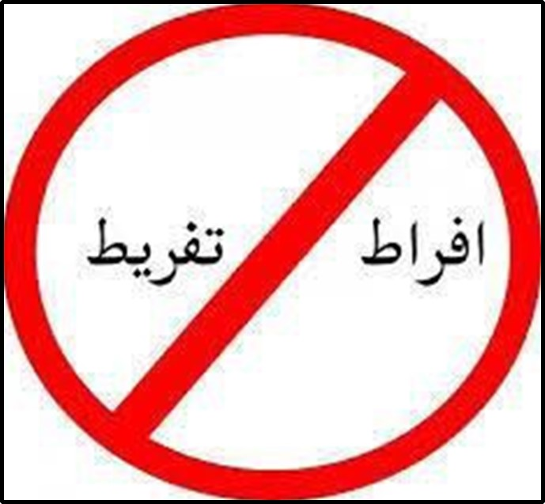
در مصرف چربی‌ها و شیرینی‌ها صرفه جویی شود.
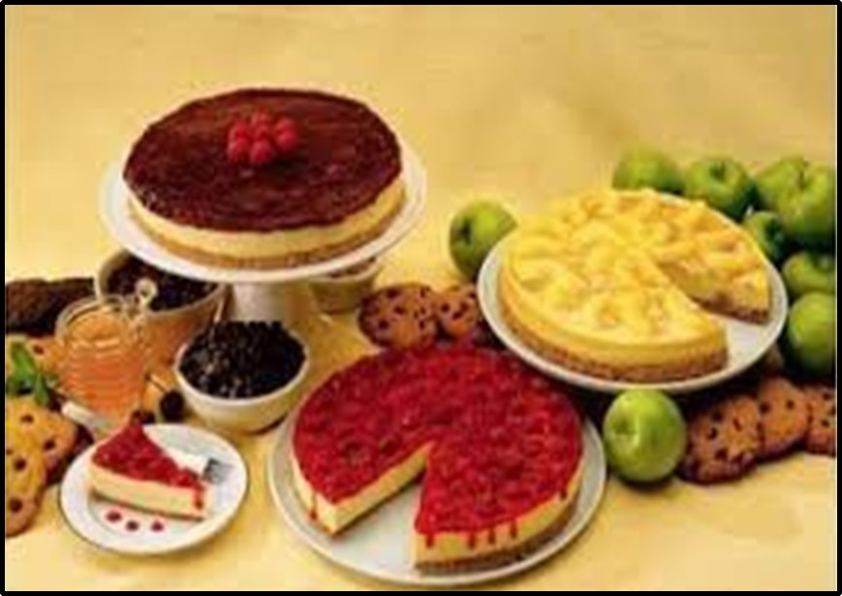
روزانه از مواد غذایی به ترتیب زیر استفاده شود.
•
۶ سهم از گروه نان و غلات
•
3سهم از گروه سبزی‌ها
•
2سهم از گروه میوه‌ها
•
۲ سهم از گروه لبنیات
•
۲ سهم از گروه گوشت، تخم مرغ و حبوبات
مطالعات نشان داده است که رژیم غذایی مناسب به ویژه اگر در مراحل ابتدایی بیماری شروع شود باعث کند شدن سیر بیماری و کاهش میزان ناتوانی کلی در دراز
مدت می‌شود. هم‌چنین این بیماران به علت کم تحرکی ناشی از بیماری و استفاده از کورتن مستعد پوکی استخوان هستند، و با یک رژیم غذایی مناسب می توان از پوکی استخوان جلوگیری کرد. تحقیقات حاکی از این واقعیت است که اکثر بیماران ام اس طی بیماری دچار کاهش یا افزایش غیر طبیعی وزن می‌شوند، که هر دوی این حالات بر وضع بیمار اثر منفی دارد.
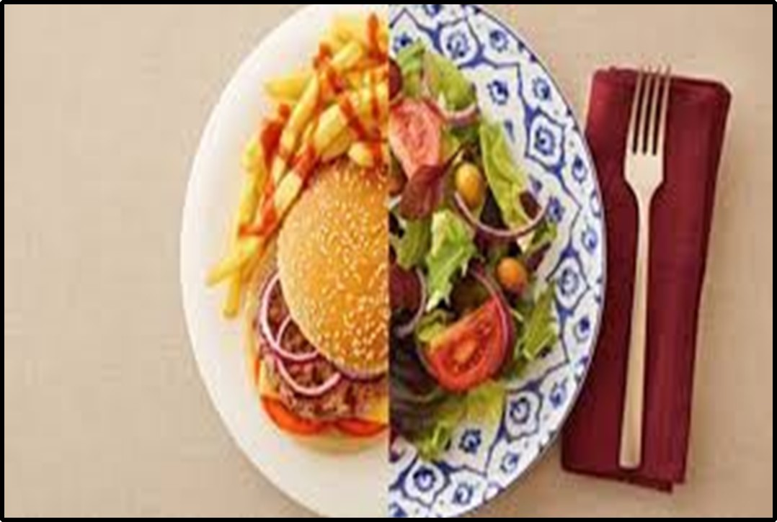
با پیروی از تغذیه صحیح میتوان وزن بیمار را درحد مطلوب حفظ کرد. دیگر این که تغذیه سالم از دو عارضه شایع و مهم ام اس یعنی یبوست و عفونت های ادراری پیشگیری می‌کند. از سوی دیگر با تغذیه سالم میتوان عوارض داروهای مصرفی متعددی را که بیماران ناگزیر از مصرف آن هستند، به حداقل رساند.

حال باید دید که برقراری یک رژیم غذایی سالم که در عین حال نیازهای خاص تغذیه ‌ای بیماران ام اس در آن لحاظ شده باشد به چه شکل میسر است. در این قسمت به ترتیب به بررسی گروه‌های مختلف غذایی می‌پردازیم و از آنجا که بیشترین مواد غذایی دریافتی در رژیم غذایی ایرانیان را گروه نان و غلات تشکیل می دهند، از این گروه غذایی شروع می‌کنیم.

گروه نان و غلات
هر سهم از گروه نان و غلات شامل ۳۰ گرم نان که تقریبا معادل یک کف دست نان است. یا یک سوم برنج پخته، یا نصف لیوان ماکارونی پخته، یا نصف لیوان بلغور ياجو پخته، یا یک سیب زمینی کوچک پخته. بسته به اندازه جثه بدن و میزان فعالیت بدنی، باید روزانه ۶ الی ۱۱ سهم از این گروه استفاده شود.
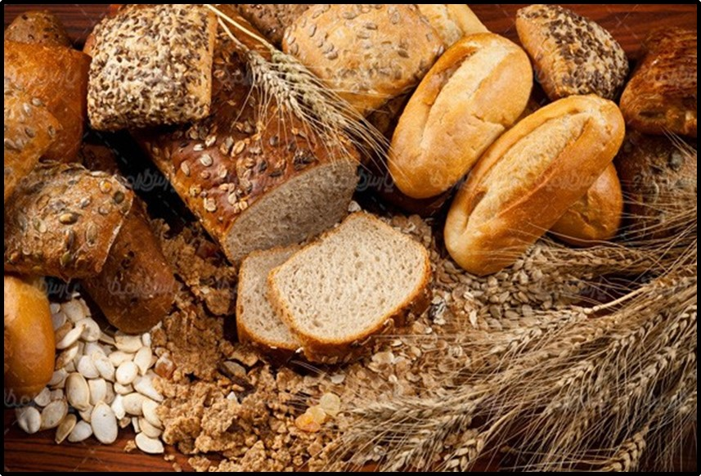

نکات قابل توجه در مورد نان و غلات
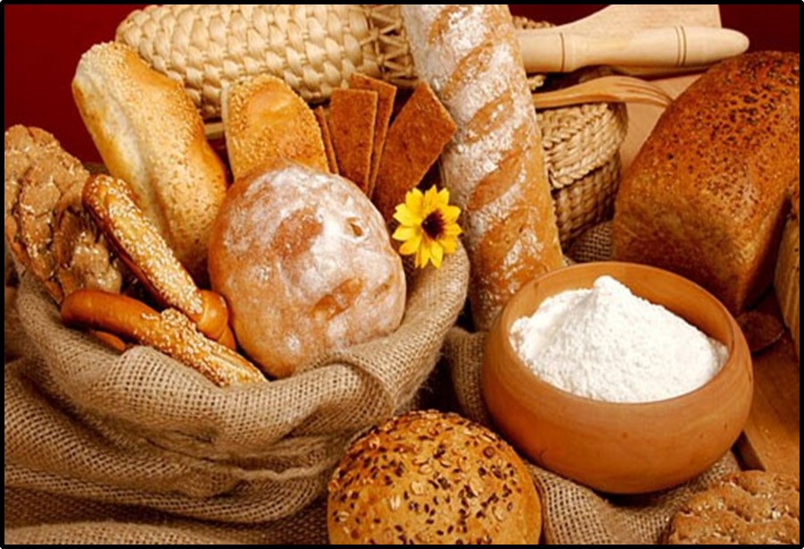
بهتر است از غلات کامل و سبوس‌دار مانند نانهای سنگک، نان جو و نان‌های سبوس‌دار استفاده شود چراکه استفاده از غلات کامل به دلیل داشتن فیبر و الیاف غذایی نه تنها به کنترل وزن کمک میکند بلکه مانع یبوست می‌شود و دارای ویتامین‌های گروه ب نیز هست.
انواع غلات به ویژه ذرت به علت اسیدی کردن ادرار به پیشگیری از عفونت‌های ادراری کمک می‌کند.
گاهی اوقات بعضی از بیماران به پروتیین موجود در گندم و جو حساسیت نشان می دهند در این صورت بهتر است از سایر انواع غلات مانند برنج و ذرت استفاده شود. علایم حساسیت به پروتیین گندم و جو بیشتر به شکل عوارض گوارشی بروز می کند اما ممکن است علایم دیگر نیز دیده شود.

گروه سبزی

اشاره
هر سهم سبزیجات شامل یک لیوان سبزی خام خردشده (مثل هویج، کاهو، کلم و گوجه فرنگی) یا نصف فنجان سبزی پخته (مثل کدو، لوبیاسبز، قارچ و شلغم) می‌باشد.
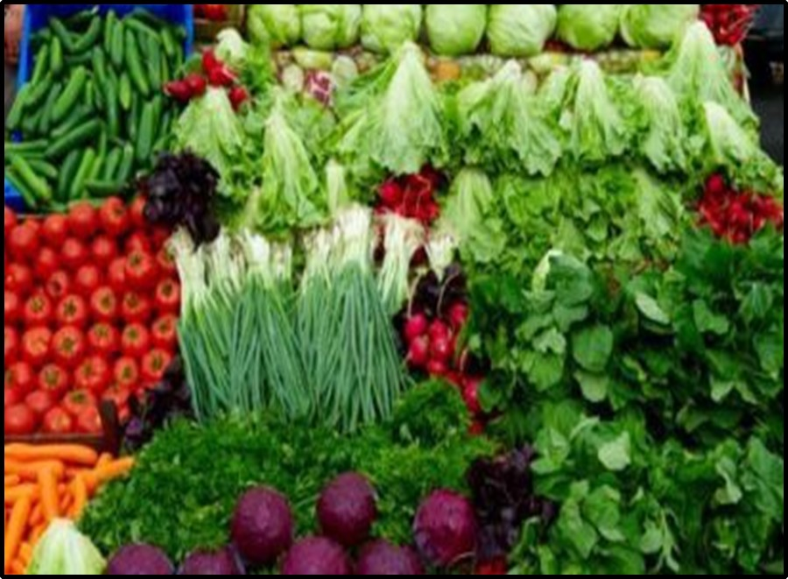

نکات قابل توجه در مورد سبزیجات
مصرف ۵ سهم سبزیجات تازه در روز پیشنهاد می‌شود. سبزی تازه به نوع پخته ارجحیت دارد چراکه به علت داشتن ویتامین‌های آنتی اکسیدان باعث کند شدن سیر بیماری میشود (جعفری، فلفل دلمه، فلفل سبز و غیره).
از انواع سبزیجات به تنوع استفاده کنید. مصرف انواع مختلف سبزیجات باعث
می‌شود که مقادیر مناسبی املاح که هم در حفظ سلامتی و هم در کند شدن سیر بیماری نقش دارند، به بدن برسد.
سبزی‌های دارای برگ سبز تیره مانند اسفناج را در رژیم غذایی خود بگنجانید.
سبزی سرخ شده، پخته، منجمد یا کنسرو شده دارای ویتامین و املاح کمی است.
هم چنین سبزیجات کنسرو شده دارای سدیم زیاد هستند و به ویژه در زمان استفاده از کورتون نباید مصرف شوند.
اگر به علت مشکلات گوارشی ناگزیر از مصرف سبزیجات پخته هستید، سبزی را با آب کم و در ظروف در بسته بپزید و آب پخت را هم مصرف کنید.
انواع سبزیها به علت داشتن فیبر و مایعات از یبوست پیشگیری می‌کنند.
مصرف مرتب سبزیجات به کنترل وزن کمک می‌کنند.
جالب است بدانید که سبزی‌ها مقدار بسیار کمی چربی دارند، و چربی سبزی‌ها از نوع بسیار مفید است.

گروه میوه ها

اشاره
یک سهم از میوه ها شامل یک عدد میوه متوسط مثل سیب یا پرتقال یا یک برش هندوانه یا خربزه یا نصف لیوان میوه های کوچک مثل گیلاس یا نصف لیوان آبمیوه یا کمپوت یا یک چهارم لیوان انواع برگه‌ها می باشد.
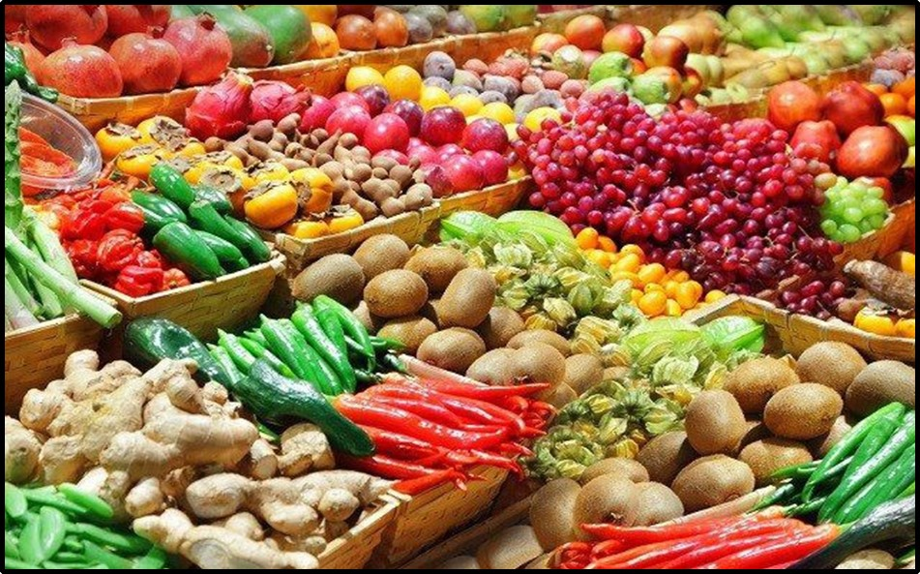

نکات قابل توجه در مورد میوه‌ها
مصرف ۴ سهم میوه تازه در روز توصیه می‌شود.
میوه‌ها مانند سبزی‌ها به علت داشتن فیبر و مایعات مانع یبوست می‌شوند.
میوه های تازه مانند سبزی‌ها به علت داشتن ویتامین‌های آنتی اکسیدان باعث کند شدن سیر بیماری می‌شوند.
مصرف میوه ها مانند سبزیها به کنترل وزن کمک می‌کنند.
در میان میوه ها، انواع آلو به علت اسیدی کردن ادرار به پیشگیری از عفونت‌های ادراری کمک می‌کنند.
در زمان استفاده از کورتون، کمپوت‌ها به علت داشتن قند زیاد و مواد نگه دارنده حاوی سدیم پیشنهاد نمی‌شوند.
سعی کنید در مصرف میوه‌ها تنوع داشته باشید و از انواع مختلف میوه ها به تناوب استفاده کنید.
میوه تازه از میوه پخته یا برگه یا آبمیوه مفیدتر است.

گروه لبنیات
هر سهم لبنیات شامل، یک لیوان شیر یا سه چهارم لیوان ماست یا به اندازه یک قوطی کبریت پنیر است. به خاطر داشته باشید که لبنیات شامل شیر، ماست، پنیر، کشک و دوغ است و کره جزو گروه لبنیات طبقه بندی نمی‌شود.
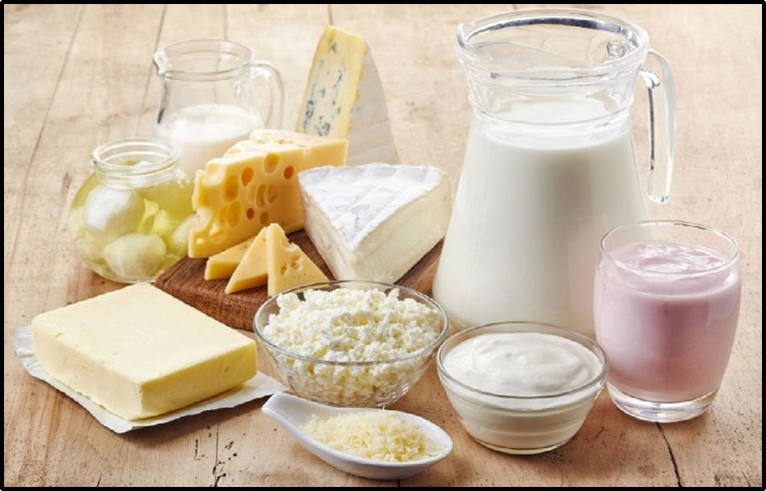

نکات قابل توجه در مورد لبنیات
لبنیات منبع خوب پروتیین، کلسیم و بعضی مواد معدنی هستند. از آن‌جا که بیماران ام اس به علت کم تحرکی و مصرف کورتون مستعد پوکی استخوان هستند، مصرف حداقل ۳ سهم لبنیات برای آنان توصیه می‌شود.
چربی موجود در لبنیات از نوع چربی‌های حیوانی و اشباع شده است، که برای
بیماران ام اس مناسب نیست بنابراین توصیه می‌شود، که این بیماران حتما از لبنیات کم چربی استفاده کنند.
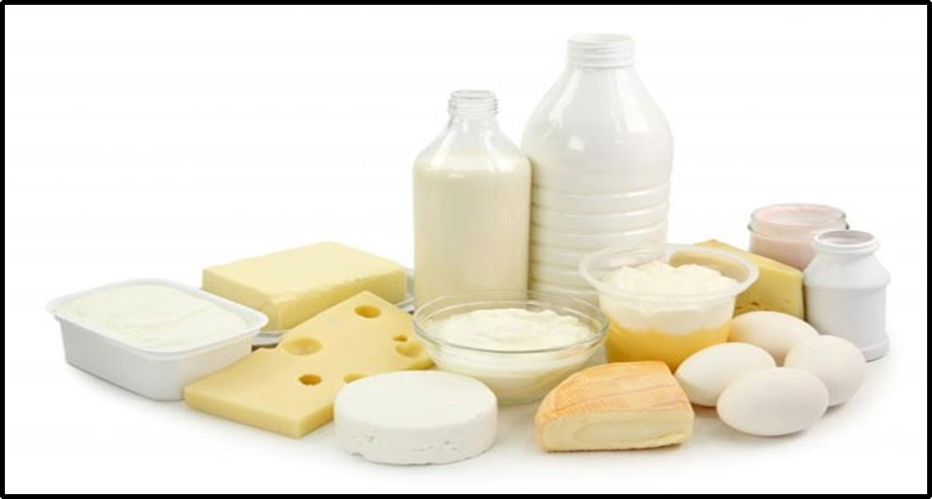

گروه گوشت‌ها

اشاره
هر سهم گوشت شامل یک قطعه ۱ در ۴ در ۵ سانتی‌متر گوشت قرمز بدون چربی یا نصف ران یا ثلث سینه مرغ یا یک قطعه ۱ در ۳ در ۵ سانتی‌متر ماهی یا یک عدد تخم مرغ یا نصف لیوان حبوبات پخته است.
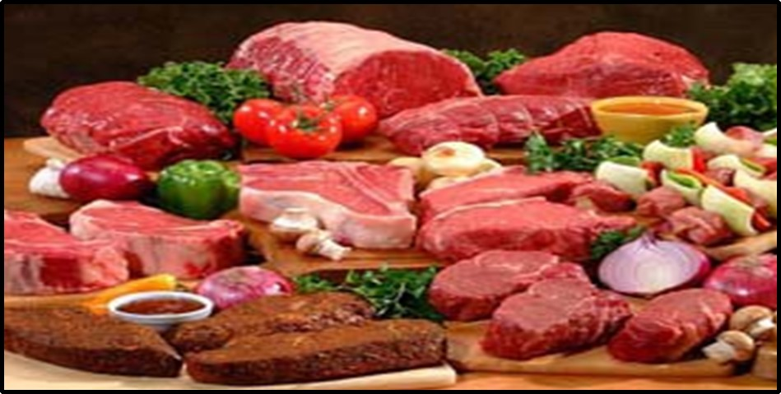

نکات قابل توجه در مورد گوشت‌ها
برخی تحقیقات نشان داده است، که چربی گوشت قرمز باعث تشدید حملات بیماری می‌شود، بنابراین بهتر است، از گوشت قرمز کم‌چربی یا بی‌چربی استفاده
کنید
در صورتی که از گوشت مرغ استفاده می‌کنید، پوست مرغ را جدا کرده و دور بریزید.
پژوهش‌ها حاکی از آن است، که چربی موجود در بدن ماهی باعث کند شدن سیر
بیماری می‌شود، بنابراین حداقل هفته ای ۲ بار و هر بار ۶۰ الی ۹۰ گرم از ماهی‌های غیر پرورشی به شکل آب پز یا بخارپز استفاده کنید. ماهی کنسرو شده، سرخ شده و ماهی پرورشی توصیه نمی‌شود.
سویا و سایر انواع حبوبات از منابع خوب پروتیین هستند، و به علت محتوای چربی کمتر، املاح معدنی فیبر و اسیدهای آمینه مفید برای بیماران ام اس پیشنهاد می‌شود، بنابراین سعی کنید از حبوبات مختلف مانند سویا ،عدس، لوبیا و... بیشتر استفاده کنید.

گروه چربی ها

اشاره
چربی های اشباع یا جامد شامل کره، خامه، پنیر خامه ای، پوست مرغ، چربی گوشت دنبه، روغن حیوانی، روغن نباتی جامد روغن نارگیل و کاکائو است. انواع شیرینی‌ها هم با روغن نباتی جامد تهیه می‌شوند. مصرف این گروه از چربی ها باید در همه افراد محدود شود. چربی‌های مایع شامل روغن کانولا، روغن زیتون، هسته انگور، ذرت آفتاب گردان و گردو است، و به همه افراد توصیه می‌شود که به جای چربی‌های جامد از این گروه استفاده کنند. از آن‌جا که چربی پنهان داخل تمام مواد غذایی حتی نان و سبزی و میوه و غیره وجود دارد، با مصرف هر نوع ماده غذایی ناگزیر مقداری چربی نیز دریافت می‌کنیم. در بیماران ام اس مهم‌ترین گروه از مواد غذایی که باید مورد توجه خاص قرار گیرند، چربی ها هستند.
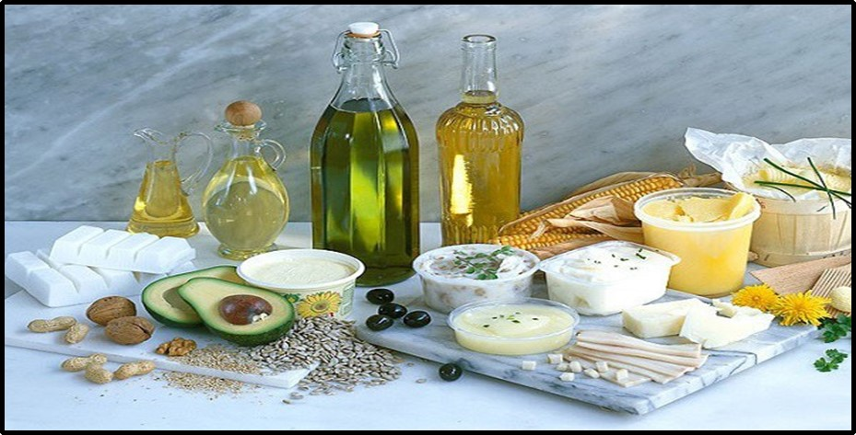

نکات قابل توجه در مورد چربی‌ها
پژوهش ها نشان می‌دهند، که چربی‌های جامد و به ویژه حیوانی باعث تشدید بیماری می‌شود. بنابراین از چربی گوشت و مرغ کره خامه و دنبه و غیره کمتر
استفاده کنید.
تحقیقات نشان می‌دهد که رژیم غذایی کم چربی (کمتر از ۳۰ گرم در روز) باعث کند شدن سیر بیماری می‌شود. بنابراین پیروی از یک رژیم غذایی کم چربی در بیماران ام اس بسیار مهم است.
جالب است بدانید یک قاشق غذاخوری پر روغن جامد معادل ۳۰ گرم چربی است و یک قاشق غذاخوری روغن مایع هم حاوی ۶ گرم چربی است. برای داشتن یک رژیم غذایی کم چربی به جای غذاهای سرخ شده بیشتر از غذاهای آب‌پز یا بخارپز استفاده کنید از لبنیات و گوشت‌های کم‌چربی استفاده کنید.
از آنجا که دریافت چربی برای تأمین اسیدهای چرب ضروری و ویتامین محلول در چربی لازم است باید این بیماران برای تأمین اسیدهای چرب مورد نیاز از روغنهای مایع گیاهی استفاده کنند. به این صورت که برای طبخ غذا از روغن های گیاهی مایع استفاده شود، به جای سرخ کردن غذا را آب پز کرده و در انتهای پخت مقدار اندکی روغن مایع اضافه کنید.

منابع
۱) حسینی ولشکلایی، سیده زینب و حسن نظریان، معرفی گیاهان دارویی موثر در درمان بیماری ام اس، همایش ملی گیاهان دارویی، ساری، ۱۳۸۹.
۲) غلامحسین جوانمرد، مقایسه عمل کرد حافظه آینده نگر، گذشته نگر، تابستان ۱۳۹۶.
۳) تازه های علمی در مورد بیماری ام - اس، ناصر پارسا، زهره سادات حسینی، نشریه نشاء علم، ۱۳۹۱.
۴) مریم سعیدی، تغذیه در بیماران ام اس، کنگره بین المللی ام اس، تهران ۱۳۸۹.
5.
www.zoomit.ir
6.
www.fa.wikipedia.org
7.
www.sums.ac.ir
8.
www.avapress.com
9.
www.hamshahrionline.ir

ghaemiyeh.com

